Київський національний університет імені Тараса Шевченка
Факультет інформаційних технологій
Кафедра програмних систем і технологій

УДК 004.932 На правах рукопису

ВИПУСКНА КВАЛІФІКАЦІЙНА МАГІСТЕРСЬКА РОБОТА

Тема: “Методи та засоби штучного інтелекту для розпізнавання інформаційних фейків і протидії дезінформації в соціальних мережах”

Спеціальність – 121 “Інженерія програмного забезпечення”

ПОЯСНЮВАЛЬНА ЗАПИСКА

Студент
ІПЗм-21 _____________ /Владислав САМОЙЛЕНКО/

Науковий керівник
к.т.н., доц. ___________ /Тетяна КОВАЛЮК/

Консультант
з питань нормоконтролю

фахівець ____________ /Марина ШАТИРКО/

Допускається до захисту
Завідувач кафедри
д.т.н., проф. _____________ /Олексій БИЧКОВ/

Київ – 2024
Рішенням
Екзаменаційної комісії
випускна кваліфікаційна робота студента
Владислава САМОЙЛЕНКО
захищена з оцінкою
____________________________________
Голова Екзаменаційної комісії
Доцент, доктор техн. наук Олексій НЕДАШКІВСЬКИЙ

Київський національний університет імені Тараса Шевченка
Факультет інформаційних технологій
Кафедра програмних систем і технологій
Спеціальність 121 “Інженерія програмного забезпечення”

ЗАТВЕРДЖЕНО
Зав. кафедри програмних систем і технологій
_________________________(Олексій БИЧКОВ)
“____” ________________ 20___р.

ЗАВДАННЯ

НА ВИПУСКНУ КВАЛІФІКАЦІЙНУ МАГІСТЕРСЬКУ РОБОТУ СТУДЕНТУ
Самойленку Владиславу Андрійовичу
1. Тема випускної кваліфікаційної магістерської роботи “Методи та засоби штучного інтелекту для розпізнавання інформаційних фейків і протидії дезінформації в соціальних мережах”
керівник роботи Тетяна КОВАЛЮК, к.т.н., доц.
затверджені на засіданні кафедри програмних систем і технологій, протокол № __ від _________202__ р.
2. Строк подання студентом роботи 20 травня 2024 р.
3. Вихідні дані до роботи Основні методи та засоби розпізнавання інформаційних фейків, парадигми машинного навчання.
4. Зміст розрахунково - пояснювальної записки (перелік питань, які потрібно розробити)
1. Аналіз предметної області.
2. Математичні моделі, методи та алгоритми виявлення і розпізнавання фейків і дезинформації у соціальних мережах.
3. Опис програмного продукту виявлення і розпізнавання фейків в соц мережах.
4. Результати досліджень.
5. Перелік графічного матеріалу (з точним зазначенням обов’язкових креслень)
1. Діаграма варіантів використання (рис. 3.2, ст. 50).
2. Діаграма класів (рис. 3.3, ст. 53).
3. Діаграма послідовностей (рис. 3.4, ст. 54).
4. Діаграма компонентів (рис. 3.5, ст. 55).
5. Логічна схема БД (рис. 3.6, ст. 57).
6. Діаграма розгортання (рис. 3.7, ст. 58).
7. Структура нейронної мережі (рис. 4.2, ст. 66).

6. Консультанти розділів проекту (роботи)

Розділ | Консультант | Дата
 |  | Завдання  видав | Завдання прийняв
Розділ 1 «Аналіз предметної області» | Ковалюк Т.В. | 27.01.2024 | 27.01.2024
Розділ 2 «Математичні моделі, методи та алгоритми виявлення і розпізнавання фейків і дезинформації у соціальних мережах» | Ковалюк Т.В. | 10.02.2024 | 10.02.2024
Розділ 3 «Опис програмного продукту виявлення і розпізнавання фейків в соц мережах» | Ковалюк Т.В. | 20.02.2024 | 20.02.2024
Розділ 4 «Результати досліджень» | Ковалюк Т.В. | 03.03.2024 | 03.03.2024

7. Дата видачі завдання 27 січня 2024 р.

Керівник ___________________________/Тетяна КОВАЛЮК/

Завдання прийняв до виконання __________________/Владислав САМОЙЛЕНКО/

КАЛЕНДАРНИЙ ПЛАН

№  п/п | Назви етапів роботи | Термін  виконання  етапів роботи | Примітка
1 | Опис постановки задачі, огляд літератури та аналогів. | 06.02.2024-17.02.2024 | Виконано
2 | Аналіз існуючих методів, концепцій, моделей та алгоритмів вирішення завдання. | 20.02.2024-02.03.2024 | Виконано
3 | Реалізація програмного забезпечення. | 06.03.2024-20.03.2024 | Виконано
4 | Написання 1 розділу пояснювальної записки. Представлення керівнику. | 21.03.2024-28.03.2024 | Виконано
5 | Написання 2 розділу пояснювальної записки. Представлення керівнику. | 29.03.2024-05.04.2024 | Виконано
6 | Написання 3 розділу пояснювальної записки. Представлення керівнику. | 06.04.2024-13.04.2024 | Виконано
7 | Написання 4 розділу пояснювальної записки. Представлення керівнику. | 14.04.2024-21.04.2024 | Виконано
8 | Загальне редагування розділів пояснювальної записки. | 24.04.2024-27.04.2024 | Виконано
9 | Оформлення пояснювальної записки. | 28.04.2024-02.05.2024 | Виконано
10 | Оформлення презентації. | 03.05.2024-10.05.2024 | Виконано

Студент – магистр ___________________/Владислав САМОЙЛЕНКО/

Керівник роботи ___________________/Тетяна КОВАЛЮК/
АНОТАЦІЯ

Випускна кваліфікаційна магистерська робота: 83 сторінок, 15 рисунків, 4 таблиць, 2 додатки, 24 інформаційних джерел.
Тема: Методи та засоби штучного інтелекту для розпізнавання інформаційних фейків і протидії дезінформації в соціальних мережах.
Об’єкт дослідження: процес ідентифікації фейкових новин в мережі Інтернет за допомогою використання нейромережевих засобів та технологій.
Мета роботи: розробка ефективного методу для ідентифікації фейкових новин в Інтернеті за допомогою технологій нейронних мереж.
Предмет дослідження: алгоритми та моделі нейронних мереж, що використовуються для виявлення фейкових новин у ОСМ та інших мережевих ресурсах.
Результати дослідження: здійснено огляд методів розпізнавання інформаційних фейків та підготовлено набір даних для тренування моделі з уваго-орієнтованою двонаправленою довгою короткочасною пам'яттю (запропонований метод), яка була адаптована для розв'язання задачі класифікації фейкових текстів. В результаті, запропонований методпродемонструвала значно кращі результати, досягнувши в середньому 99% точності на тренувальних даних та 97% на тестових, в порівнянні з точністю 89% на тренувальних та 87% на тестових даних за стандартного методу з використання методу довгої короткочасної пам'яті.
Висновок: у роботі запропоновано використання методу уваго-орієнтованої двонаправленої довгої короткочасної пам'яті. Запропонований метод забезпечив на 10% вищу середню точність моделі порівняно з використанням стандартного методу методу довгої короткочасної пам'яті.

ШТУЧНИЙ ІНТЕЛЕКТ, РОЗПІЗНАВАННЯ ІНФОРМАЦІЙНИХ ФЕЙКІВ, ДОВГА КОРОТКОЧАСНА ПАМ’ЯТЬ

ABSTRACT

Graduation qualifying master's thesis: 83 pages, 15 images, 4 tables, 2 applications, 24 sources.
Topic: Methods and means of artificial intelligence for recognizing fake information and countering disinformation in social networks.
Object of study: the process of identifying fake news on the Internet using neural network tools and technologies.
The goal of the work: to develop an effective method for identifying fake news on the Internet using neural network technologies.
Subject of study: algorithms and models of neural networks used to detect fake news in social media and other network resources.
Results of the research: a review of methods for recognizing information fakes was conducted, and a dataset for training a model with attention-oriented bidirectional long short-term memory (proposed method) was prepared. This model was adapted to solve the classification task of fake texts. As a result, the proposed method demonstrated significantly better results, achieving an average accuracy of 99% on training data and 97% on test data, compared to 89% accuracy on training data and 87% on test data using the standard method of long short-term memory.
Conclusion: the study proposes the use of an attention-oriented bidirectional long short-term memory method. The proposed method provided a 10% higher average accuracy of the model compared to using the standard long short-term memory method.

ARTIFICIAL INTELLIGENCE, RECOGNITION OF INFORMATION FAKES, LONG SHORT-TERM MEMORY

ЗМІСТ
СПИСОК УМОВНИХ ПОЗНАЧЕНЬ 10
ВСТУП 11
1 АНАЛІЗ ПРЕДМЕТНОЇ ОБЛАСТІ 13
1.1 Поняття інформаційних фейків 13
1.2 Вплив дезінформації і пропаганди на суспільний інтелект і свідомість людей...................................................................................................................................14
1.3 Дезінформація та протидія їй в умовах російсько-української війни 16
1.4 Огляд існуючих рішень створення фейків, розповсюдження дезінформації, загрози штучного інтелекту і захисту від них 18
1.5 Постановка задачі дослідження 20
Висновки до розділу 1 21
2 МАТЕМАТИЧНІ МОДЕЛІ, МЕТОДИ ТА АЛГОРИТМИ ВИЯВЛЕННЯ І РОЗПІЗНАВАННЯ ФЕЙКІВ І ДЕЗИНФОРМАЦІЇ У СОЦІАЛЬНИХ МЕРЕЖАХ 23
2.1 Алгоритми обробки природної мови (NLP), лексичні та семантичні моделі тексту 23
2.2 Нейромережеві алгоритми та типи нейронних мереж для виявлення фейків......................................................................................................................................................................26
2.3 Евристичні алгоритми оптимізації 36
2.4 Критерії виявлення фейків і дезінформації в соціальних мережах 38
2.5 Математична модель задачі виявлення і розпізнавання фейків 39
2.6 Опис алгоритму виявлення і розпізнавання фейків 42
Висновки до розділу 2 43
3 ОПИС ПРОГРАМНОГО ПРОДУКТУ ВИЯВЛЕННЯ І РОЗПІЗНАВАННЯ ФЕЙКІВ В СОЦ МЕРЕЖАХ 44
3.1 Основні відомості про клієнт-серверну архітектуру 44
3.2 Засоби розробки 45
3.3 Подання ПЗ з позицій SAD (Software Architecture Document) 50
3.3.1 Погляд кінцевого користувача (User View) 50
3.3.2 Логічний погляд на ПЗ (logical View) 51
3.3.3 Процесний підхід (Process View) 52
3.3.4 Погляд розробника (Implementation View) 53
3.3.5 БД (Data View) 54
3.3.6 Погляд системного інженера (Deployment View) 56
3.4 Інструкція користувача по роботі з ПЗ 58
Висновки до розділу 3 61
4 РЕЗУЛЬТАТИ ДОСЛІДЖЕНЬ 62
4.1 Опис контрольного прикладу 62
4.2 Збір та попередня обробка даних 63
4.3 Структура нейронної мережі 64
4.4 Метрики оцінювання результатів 66
4.5 Аналіз отриманих результатів 67
Висновки до розділу 4 69
ВИСНОВОК 70
СПИСОК ВИКОРИСТАНОЇ ЛІТЕРАТУРИ 72
ДОДАТОК А – Фрагменти коду 75
ДОДАТОК Б – UML Діаграми 80

СПИСОК УМОВНИХ ПОЗНАЧЕНЬ
ОСМ – Онлайн соціальні мережі
ML – Алгоритми машинного навчання
DL – Алгоритми глибокого навчання
ФН – Фейкові новини
IDE – Інтегроване середовище розробки
ІТ – Інформаційні технології
АРІ – Прикладний програмний інтерфейс
JаvаSсrірt (JS) – мова програмування високого рівня
HTTРS – HyperText Transfer Protocol Secure
SQL – Structured Query Language
HTML – HyperText Markup Language
CSS – Cascading Style Sheets

ВСТУП
Сьогодні інтернет став головним джерелом інформації для більшості людей у світі, а особливо значущими в цьому аспекті є соціальні мережі. Вони стали ключовими платформами для комунікації та обміну інформацією. Завдяки розвитку технологій, зокрема мобільних пристроїв, соціальні медіа стали неодмінною частиною нашого повсякдення. Люди використовують їх не тільки для особистого спілкування, а й для отримання новин, що, на жаль, не завжди виявляються достовірними.
Зростаюча проблема поширення фальшивих новин через соціальні мережі стала причиною занепокоєння, адже фейки можуть викликати паніку та мати серйозні наслідки, включно з фінансовими втратами. З цієї причини виявлення фейкових новин стає критично важливим завданням. Нещодавно, особливо під час повномаштабної війни в Україні та світової пандемії COVID-19, інформаційний простір переповнений різноманітними фейками, що намагаються маніпулювати громадською думкою та впливати на соціальні та політичні процеси.
Це підкреслює важливість точної та своєчасної інформації, оскільки неправдиві дані часто призводять до зростання паніки та соціальної нестабільності. Виявлення фейків перетворюється на справжній акт громадської відповідальності, який захищає демократію та соціальну стабільність.
З огляду на сучасні виклики, значно зросла увага до засобів верифікації інформації. Технології штучного інтелекту, зокрема машинне навчання та нейронні мережі, відкривають нові можливості для аналізу великих обсягів даних швидше та ефективніше. Ці технології дозволяють не тільки виявляти фейкові новини, але й розуміти загальні патерни їх поширення та впливу на громадську думку. Інтеграція різноманітних аналітичних інструментів та алгоритмів підсилює здатність систем виявлення фейкових новин розпізнавати складні шаблони і зв'язки між даними, що раніше могли залишитися непоміченими.

Посилення взаємодії між розробниками технологій та фахівцями з соціальних наук може сприяти створенню більш надійних та ефективних методів виявлення та протидії фейковим новинам. Така комплексна співпраця є ключовою для розробки дієвих стратегій протистояння інформаційним загрозам у цифрову епоху, оскільки вона дозволяє глибше розуміти не тільки технічні, але й соціокультурні аспекти розповсюдження інформаційних фейків.
Мета роботи – розробка ефективного методу для ідентифікації фейкових новин в Інтернеті за допомогою технологій нейронних мереж.
Завдання, які ставляться для досягнення цієї мети, включають:
- аналіз існуючих технологічних рішень і підходів до виявлення фейкових новин в мережі Інтернет;
- розробка нового методу за допомогою нейромереж;
- підготовка набору даних для ефективного тренування нейронної мережі;
- проведення тренування нейронної мережі для розпізнавання фейкових новин;
- створення інформаційної системи для застосування розробленого методу;
- оцінка отриманих результатів застосування розробленого методу на основі статистичних показників.
Об’єкт дослідження – є процес ідентифікації фейкових новин в мережі Інтернет за допомогою використання нейромережевих засобів та технологій.
Предмет дослідження – алгоритми та моделі нейронних мереж, що використовуються для виявлення фейкових новин у ОСМ та інших мережевих ресурсах.
Для вирішення поставлених завдань використовуються наступні методи дослідження:
- застосування рекурентних нейронних мереж для аналізу даних;
- застосування математичних методів, теорії ймовірностей і статистичного аналізу для оцінки ефективності розробленого методу.

АНАЛІЗ ПРЕДМЕТНОЇ ОБЛАСТІ

Поняття інформаційних фейків
Інформаційні фейки – це навмисно сфабриковані або суттєво спотворені повідомлення, що мають за мету ввести в оману аудиторію. Такі повідомлення розповсюджуються з наміром маніпулювати громадською думкою, впливати на політичні рішення, чи завдати шкоди особам або організаціям. Вони можуть мати різноманітні форми та використовуватися в найрізноманітніших контекстах, від політичної пропаганди до комерційних шахрайств.
Джерелами інформаційних фейків можуть бути як окремі особи, так і організовані групи. Це можуть бути:
- медіа-організації, які з метою збільшення аудиторії можуть спотворювати факти або вибірково їх подавати.
- політичні організації, що використовують фейки для дискредитації опонентів або збурення суспільної думки.
- інтернет-тролі та соціальні боти, створені для масового розповсюдження неправдивої інформації в соціальних мережах.
Фейки можуть мати різні формати, кожен з яких вимагає специфічних методів ідентифікації:
- текстові фейки – вигадані або спотворені новинні статті, блоги, що містять недостовірну інформацію.
- зображення – маніпулювання фотографіями або графікою для створення помилкового враження або передачі неправдивої інформації.
- відеофейки – відеоматеріали, які були змонтовані або підроблені з метою дезінформації.
- голосові повідомлення – фальшиві аудіозаписи, які можуть бути використані для імітації голосу відомих особистостей або для введення в оману шляхом передачі фейкових новин.
Всі ці види фейків викликають потребу в розробці комплексних методів їх виявлення та нейтралізації, що є актуальним напрямом у сфері інформаційних технологій.

Вплив дезінформації і пропаганди на суспільний інтелект і свідомість людей
Поява технологій у масовій комунікації створює нові виклики для України та світу в цілому. Найскладніша і незбагненна річ сучасності – це дезінформація. Сучасне інформаційне поле знаходиться під загрозою через шахрайські дії. Запобігти загрозі досить складно, оскільки технології доставки та спотворення інформації постійно змінюються [1].
Відповідно до Кембриджського словника, дезінформація – це «неправдива інформація, яка поширюється з наміром ввести людей в оману». Представники ООН, ОБСЄ та інших організацій підкреслили у Спільній декларації, що дезінформація насамперед спрямована на те, щоб спотворити чи надати свідомо неправдиву, провокаційну інформацію, поширити її як правдиву з метою введення в оману громадськості, політичних опонентів, конкурентів. У доповіді від 13 квітня 2021 року Спеціальний доповідач ООН із заохочення та захисту свободи думок і їх вільного вираження резюмував, що дезінформація – це «неправдива інформація, навмисно поширена з метою завдати серйозної соціальної шкоди». Дезінформація спрямована на надання економічної вигоди розповсюджувачу, як зазначено в Кодексі практики ЄС щодо протидії дезінформації [1].
Дезінформація та пропаганда, особливо через інформаційні фейки, мають значний вплив на суспільний інтелект та свідомість людей. Основними наслідками такого впливу є спотворення перспективи на події, формування неправильних уявлень та стереотипів, а також порушення міжособистісних відносин та соціокультурних цінностей.
Дезінформація та пропаганда можуть призвести до зниження рівня критичного мислення серед населення, оскільки люди можуть легко піддаватися впливові неправдивої інформації, особливо якщо вона подається в офіційних або авторитетних джерелах. Це може вплинути на формування поглядів та переконань особистостей, викликаючи розбіжності та конфлікти в суспільстві.
Крім того, дезінформація може порушити механізми демократичного процесу, особливо під час виборчих кампаній, коли фейкові новини можуть використовуватися для маніпулювання голосуванням та впливу на політичні рішення.
Поширення інформаційних фейків несе за собою різноманітні ризики для суспільства та індивідуумів. Основні з них включають:
- втрата довіри до медіа та інформаційних джерел – поширення фейкових новин може призвести до загальної недовіри до медіа та інформаційних ресурсів, що ускладнює сприйняття правдивої інформації.
- маніпуляція громадською думкою – фейкові новини можуть бути використані для маніпулювання громадською думкою та формування певних переконань серед населення.
- поширення стереотипів та дискримінація – фейки часто містять негативні стереотипи та можуть призвести до дискримінації певних груп людей або організацій.
- завдання шкоди репутації - поширення фейкових повідомлень може завдати шкоди репутації осіб, підприємств, чи організацій, що може мати серйозні наслідки для них.
- втручання у політичні процеси – фейки можуть бути використані для втручання у політичні процеси, включаючи виборчі кампанії та розпалювання політичних конфліктів.
Усі ці ризики підкреслюють важливість боротьби з інформаційними фейками та необхідність розвитку ефективних методів їх виявлення та нейтралізації для збереження стабільності та довіри в суспільстві.

Дезінформація та протидія їй в умовах російсько-української війни
Згідно з дослідженянм, проведеним Центром Разумкова, визначено, що Телеграм та інші ОСМ стають переважаючим джерелом інформації для українців, які цікавляться подіями, пов'язаними з російсько-українською війною. За результатами цього аналізу, 53% опитаних стверджують, що використовують Телеграм для отримання інформації щодо російсько-українською війною. Найвищий відсоток користувачів Телеграму спостерігається у групі до 30 років, де 73% молоді відзначаються як активні читачі, що є значною перевагою порівняно з іншими джерелами інформації [2].
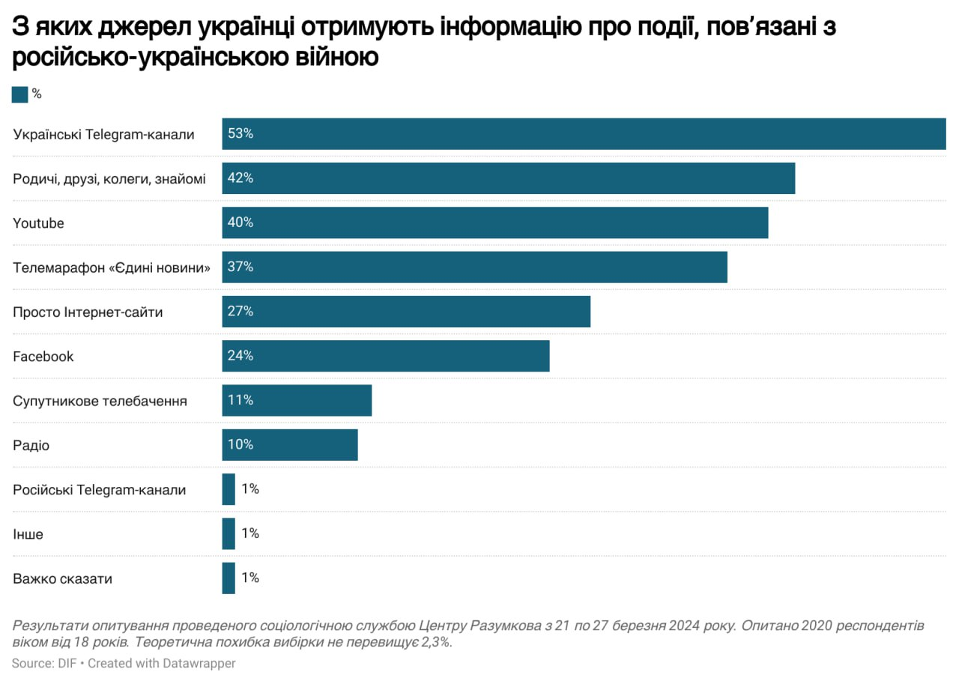
Рисунок 1.1 – Джерела отримання інформації українцями щодо російсько-української війни [2]
У правовому полі України не існує чіткого юридичного визначення терміну "дезінформація". Незважаючи на те, що Закон України "Про інформацію" закріплює принципи достовірності та цілісності інформації, а також Закони "Про друковані засоби масової інформації (пресу)" та "Про телебачення і радіомовлення" встановлюють обов'язки щодо дотримання інформаційної об'єктивності, конкретного визначення поняття "дезінформація" не існує. Журналісти та творчі працівники несуть відповідальність за забезпечення об'єктивності та достовірності інформації. Проте, необхідність регулювання дезінформації як окремого явища в Україні залишається актуальною.
Згідно із Законом України "Про інформацію", передбачена відповідальність за недостовірну інформацію, особливо в тих випадках, коли вона може використовуватися для порушення конституційного ладу, загрози територіальній цілісності, пропаганди насильства, викликання міжетнічної або релігійної ворожнечі, чи скоєння терористичних актів.
росія використовувала та продовжує використовувати інформаційні фейки як спосіб створення хаосу та нестабільності в українському суспільстві. Ця стратегія базується на цілеспрямованому поширенні недостовірної, маніпулятивної або вигаданої інформації з метою вплинути на думку громадськості, розпалити конфлікти, а також дискредитувати офіційні органи та державні інституції України.
Основними методами поширення інформаційних фейків є використання ОСМ. Ці фейки можуть містити недостовірну інформацію про події в Україні, політичні процеси, внутрішню та зовнішню політику, а також роздувати конфліктні ситуації та провокувати соціальні розбіжності.
Український уряд та державні структури активно борються з цими інформаційними фейками шляхом впровадження комплексної стратегії протидії дезінформації. До заходів боротьби входять виявлення, аналіз та розкриття фейків, впровадження систем експертної перевірки інформації, розробка контрпропагандистських кампаній та сприяння медіаосвіті серед громадськості.
Також діє Центр з протидії дезінформації (GPA), який взаємодіє з урядовими та недержавними структурами для виявлення та нейтралізації інформаційних загроз. Постійна моніторингова та аналітична діяльність спрямована на попередження поширення фейків та підтримку інформаційної безпеки України.

Огляд існуючих рішень створення фейків, розповсюдження дезінформації, загрози штучного інтелекту і захисту від них
Використання штучного інтелекту (ШІ) в нашому суспільстві стає все більш суттєвим і важливим, але разом з новими можливостями цієї технології постають і нові ризики. Один з таких ризиків полягає у можливості зловживання технологією для навмисного поширення недостовірної інформації. Хоча політично мотивована дезінформація не є новим явищем, але технологічний прогрес робить створення та розповсюдження маніпулятивного контенту набагато простішим та ефективнішим, ніж це було раніше [3].
Завдяки алгоритмам ШІ, відео можна зараз підробити швидко та відносно дешево (діпфейки), не потребуючи для цього спеціальних знань. Це створює серйозний ризик для суспільства, оскільки фейкові відеоматеріали можуть викликати паніку, використовуватися для маніпуляційних цілей та поширення дезінформації, порушуючи при цьому довіру до медіа та інформаційних джерел.
Такі технології можуть бути використані для спотворення фактів, створення подій, які ніколи не відбувалися, або ж впливати на громадську думку через псевдоінформацію. Політичні сили та інші зацікавлені сторони можуть використовувати ці технології для своїх власних цілей, що може призвести до серйозних наслідків для стабільності та довіри в суспільстві.
Огляд існуючих рішень у сфері створення фейків, розповсюдження дезінформації, а також загрози, пов'язані з використанням штучного інтелекту і методи захисту від них є актуальною проблемою сучасного інформаційного простору. Однією з найбільш відомих та поширених технік створення фейків є використання нейронних мереж.
Нейронні мережі, зокрема глибокі нейронні мережі (Deep Neural Networks, DNN), володіють потужними можливостями у створенні вигаданих або спотворених відомостей, зображень, відео та інших медіа-контентів. Завдяки їхній здатності вивчати складні шаблони і залежності у даних, нейронні мережі можуть генерувати реалістичний контент, що надає їм потенціал для створення вірогідних фейків.
Разом із зростанням можливостей нейронних мереж у створенні фейків збільшується й загроза дезінформації та маніпулювання інформацією. Це може призвести до серйозних наслідків для суспільства, таких як зниження довіри до медіа, збільшення соціальних конфліктів та порушення прав та свобод людини.
Сучасні алгоритми deepfake можуть імітувати зображення людини, її голос та міміку, створюючи враження автентичного вмісту, але при цьому цей вміст може бути повністю сфабрикованим. Також існують алгоритми, які можуть генерувати текст за допомогою ШІ, додавати до нього елементи дезінформації та імітувати стиль і мову автора.
Щоб протистояти загрозам, викликаним розповсюдженням deepfake, дослідники та компанії розробляють нові методи виявлення фейків та маніпульованого контенту. Один з таких підходів – використання алгоритмів, які можуть визначати рівень передбачуваності тексту або відео. Наприклад, аналіз тексту за допомогою моделей, як GLTR, може показати, які слова або фрази є менш передбачуваними і можуть бути результатом генерації ШІ. Також, аналіз рухів очей у відео може виявити ознаки маніпуляції або діпфейку.
Однак кожен новий метод виявлення фейків штучного інтелекту невдовзі стає відомим широкій громадськості, що спонукає розробників фейків до пошуку нових способів ухилення від виявлення. Також, попри зусилля технологічних гігантів у боротьбі з фейками, відсутність чіткого регулювання у цій сфері залишає простір для використання штучного інтелекту в маніпулятивних цілях.
Законодавство України частковорегулює проблему діпфейків, таких як порнографія, згенерована засобами deepfake нейромереж, через існуючі норми про неприпустимість розповсюдження порнографії та образи гідності. Проте, відсутність специфічних законів щодо іншого маніпульованого контенту ставить під сумнів ефективність правового регулювання в цій сфері.
Міжнародний досвід також свідчить про потребу законодавчого регулювання діпфейків та маніпулюваного контенту. У деяких країнах, як США та Китай вже прийняті закони, спрямовані на протидію цим явищам.
Для України важливо розробити чіткі правила, які б визначали відповідальність за створення та поширення маніпульованого контенту, включаючи діпфейки. Також потрібно активно працювати над підвищенням рівня медіаграмотності серед населення, щоб громадяни могли критично оцінювати інформацію, яку вони споживають у цифровому середовищі.

Постановка задачі дослідження
Для ефективної боротьби з поширенням дезінформації та виявлення діпфейків, необхідно дослідити, розробити та протестувати різноманітні методи, алгоритми, інструменти та програмне забезпечення. Цей процес вимагає глибокого аналізу та використання передових технологій штучного інтелекту, машинного навчання та обробки природних мов.
Серед методів, які слід розглянути, можна зазначити аналіз мовного та стилістичного оформлення текстів та медіа-контенту, використання алгоритмів машинного навчання для виявлення несправжнього контенту, а також розробку інструментів для аудиту та верифікації джерел інформації.
Крім того, важливим є розробка програмного забезпечення, яке здатне автоматично аналізувати та класифікувати інформацію з метою виявлення дезінформації та діпфейків. Такі інструменти мають базуватися на передових алгоритмах обробки природних мов та глибинного машинного навчання для досягнення високої точності та ефективності в роботі з великим обсягом інформації.
Загалом, інноваційні підходи до виявлення дезінформації та діпфейків вимагають інтеграції різноманітних методів та технологій, а також постійного оновлення та вдосконалення існуючих систем з метою забезпечення надійного та швидкого виявлення та нейтралізації шкідливого контенту в онлайн середовищі.
Мета кваліфікаційної роботи магістра – розробка ефективного методу для ідентифікації фейкових новин в Інтернеті за допомогою технологій нейронних мереж.
Завдання, які ставляться для досягнення цієї мети, включають:
- аналіз існуючих технологічних рішень і підходів до виявлення фейкових новин в мережі Інтернет;
- розробка нового методу за допомогою нейромереж;
- підготовка набору даних для ефективного тренування нейронної мережі;
- проведення тренування нейронної мережі для розпізнавання фейкових новин;
- створення інформаційної системи для застосування розробленого методу;
- оцінка отриманих результатів застосування розробленого методу на основі статистичних показників.

Висновки до розділу 1
На основі аналізу сучасних технологій та методів, що використовуються для виявлення та боротьби з фейками, діпфейками та дезінформацією, можна зробити наступні висновки:
- потреба в регуляції – існуюче загально-абстрактне законодавство недостатнє для ефективного регулювання специфічних викликів, які ставить перед суспільством поширення діпфейків; необхідність розробки спеціалізованих законодавчих норм є важливою для забезпечення адекватної відповіді на технологічні та суспільні зміни;
- застосування штучного інтелекту – використання передових технологій штучного інтелекту та машинного навчання може значно підсилити здатність до швидкого та точного виявлення маніпульованого контенту; проте, ці ж технології відкривають можливості для створення більш складних і важкодетектованих форм дезінформації;
- необхідність постійного оновлення інструментів – динаміка технологічного розвитку вимагає постійного оновлення та вдосконалення інструментів виявлення фейків; також важливою є співпраця між розробниками програмного забезпечення, науковими кругами та регуляторами для створення ефективних рішень;
- глобальний підхід до проблеми – виявлення та контроль над діпфейками та дезінформацією потребують глобального співробітництва, оскільки інтернет не має кордонів; міжнародне співробітництво та обмін досвідом можуть сприяти розробці універсальних стандартів та підходів;
- підвищення рівня медіаграмотності – окрім технологічних рішень, велике значення має підвищення медіаграмотності населення; інформування громадян про способи та методи маніпуляції інформацією може значно знизити вплив дезінформації на суспільство.
Ці висновки підкреслюють важливість комплексного підходу до проблеми фейків, діпфейків і дезінформації, який включає правове регулювання та технологічні інновації тощо.

МАТЕМАТИЧНІ МОДЕЛІ, МЕТОДИ ТА АЛГОРИТМИ ВИЯВЛЕННЯ І РОЗПІЗНАВАННЯ ФЕЙКІВ І ДЕЗИНФОРМАЦІЇ У СОЦІАЛЬНИХ МЕРЕЖАХ

Алгоритми обробки природної мови (NLP), лексичні та семантичні моделі тексту
Обробка природних мов (Natural Language Processing, NLP) являє собою ключовий напрямок у галузі штучного інтелекту та комп'ютерних наук, що фокусується на розробці методів та інструментів, призначених для взаємодії між людською мовою та комп'ютерами. NLP інтегрує знання з лінгвістики, інформатики та машинного навчання з метою аналізу, розуміння та інтерпретації людської мови в автоматизований спосіб [4].
Обробка природних мов має важливе значення через її здатність перетворювати великі обсяги неструктурованих текстових даних на структуровану форму, яку можна аналізувати та обробляти. Основною метою NLP є подолання бар'єру між людським сприйняттям мови та здатністю комп'ютера обробляти дані, що включає виявлення сутностей, класифікацію емоцій, переклад, і багато іншого.
Основні методи NLP:
- Синтаксичний аналіз:
  - лематизація – процес приведення слова до його базової форми, відокремлюючи від флективних закінчень;
  - розмітка частин мови (POS tagging) – визначення частини мови для кожного слова в тексті, використовуючи контекстуальні підказки;
  - синтаксичний розбір (Parsing) – аналіз відносин між словами в реченні, встановлення структури залежностей.
- Семантичний аналіз:
- розпізнавання іменованих сутностей (Named Entity Recognition, NER) – ідентифікація та класифікація ключових елементів в тексті, таких як імена осіб, організацій, локацій;
- аналіз сентименту – оцінка тону або емоційного забарвлення тексту, щоб зрозуміти ставлення автора;
- визначення змістовної неоднозначності – використання контексту для роз'яснення значення слова, яке може мати декілька інтерпретацій.
NLP має широкий спектр застосувань у багатьох галузях:
- цифрові помічники та чат-боти - створення систем, здатних вести природне спілкування з користувачами;
- аналіз соціальних медіа - моніторинг та аналіз даних.
Обробка природної мови (NLP) є фундаментальним інструментом у боротьбі з дезінформацією та фейковими новинами. Використання NLP дозволяє розробляти складні алгоритми, які можуть аналізувати великі обсяги текстової інформації, виявляти ненадійні джерела, оцінювати достовірність контенту та ідентифікувати потенційні фейки.
Техніки NLP у виявленні фейків:
- аналіз сентименту – визначення емоційного забарвлення тексту може допомогти виявити необ'єктивність або надмірну емоційність, яка часто є ознакою фейкових новин. Тексти, що містять надмірно негативні або позитивні сентименти, можуть викликати підозру у аналітичних системах.
- розпізнавання іменованих сутностей – аналіз іменованих сутностей може виявити непослідовності у використанні географічних назв, персоналій або дат. Наприклад, неправильне використання імен або локацій у новинах може вказувати на можливу фабрикацію інформації.
- порівняння та верифікація фактів – NLP може бути використано для порівняння вмісту статті з великою базою даних фактів або інших новинних джерел для перевірки її достовірності. Такі системи використовують семантичний аналіз для з'ясування, чи відповідає представлена інформація відомим фактам.
- використання стилометрії – стилометричний аналіз дозволяє ідентифікувати авторські особливості тексту, які можуть бути порівняні з відомими стилями фейкових новин. Часто фейки мають певні мовні особливості, такі як надмірне використання емфатичних виразів або специфічна лексика.
Переваги використання NLP у виявленні фейків
- автоматизація обробки великих даних: NLP дозволяє автоматично обробляти та аналізувати великі обсяги текстової інформації, зменшуючи потребу в ручній роботі і значно прискорюючи процес ідентифікації фейків;
- підвищення точності виявлення: застосування алгоритмів NLP може підвищити точність виявлення фейків завдяки здатності виявляти нюанси в мові та контексті, які можуть вказувати на неправдивий контент;
- масштабованість: NLP може бути застосовано в різних масштабах, від невеликих локальних джерел інформації до глобальних новинних платформ, забезпечуючи широке покриття та відстеження;
- багатомовність: NLP системи можуть бути навчені розпізнавати фейки на багатьох мовах, що робить їх ефективними у глобальному контексті;
- гнучкість в підходах: NLP дозволяє інтегрувати різноманітні технічні підходи (наприклад, семантичний аналіз, стилометрію, машинне навчання) для забезпечення всебічного аналізу.
Недоліки використання NLP у виявленні фейків
- обмеження з точності: Незважаючи на високий потенціал, алгоритми NLP можуть мати обмеження у точності, особливо коли мова йде про суперечливий або подвійно змістовний контент;
- виклики з контекстом: розуміння контексту та іронії може бути складним для NLP систем, що може призвести до хибних позитивних або хибних негативних результатів при ідентифікації фейків;
- ресурсоємність: тренування і підтримка ефективних NLP систем вимагає значних обчислювальних ресурсів та спеціалізованих навичок, що може бути дороговартісним та складним для багатьох організацій.

Нейромережеві алгоритми та типи нейронних мереж для виявлення фейків
Для детального аналізу проблематики ідентифікації фейкових новин, було розглянуто та випробувано ряд алгоритмів машинного навчання, які показали різний ступінь ефективності у цьому завданні.
Один з найпопулярніших методів, логістична регресія, відома своєю здатністю до класифікації текстових даних, використовується в якості базової моделі в багатьох дослідженнях. Ця модель дозволяє оцінити ймовірність належності тексту до певної категорії, що робить її надзвичайно корисною для класифікації новинних матеріалів.
Ще один важливий класифікатор, машина опорних векторів (SVM), відзначається своєю здатністю ефективно розрізняти складні шаблони в даних, що робить його ідеальним для завдань, де текстові дані містять багато взаємопов'язаних атрибутів. Використання SVM допомагає досягнути високої точності в класифікації, що є критично важливим для розпізнавання фейкових новин.
Мультиноміальний наївний Байєс є ще одним алгоритмом, який часто використовується у подібних дослідженнях через його спроможність обробляти великі обсяги текстових даних. Цей ймовірнісний класифікатор відмінно підходить для задач, де текст може бути представлений як набір частот слів або фраз, що значно спрощує процес класифікації.
Дерева рішень та випадкові ліси використовуються для створення комплексних ієрархічних моделей, які можуть ефективно розпізнавати і класифікувати новинні тексти на основі серії рішень. Ці методи забезпечують високий рівень точності та здатність адаптуватися до нових, раніше невідомих даних, що є важливим для динамічно змінюваних даних у сфері новин.
XGBoost, метод на базі градієнтного бустингу, застосовує послідовне поліпшення моделей дерев рішень, що дозволяє мінімізувати помилки і покращити загальну продуктивність моделі. Ця техніка виявилася особливо ефективною у багатьох сучасних дослідженнях зі штучного інтелекту.
Згорткові нейронні мережі (CNN), зокрема одновимірні CNN, також знайшли своє застосування в аналізі текстових даних. Ці мережі здатні автоматично виявляти і виділяти корисні ознаки з тексту, що робить їх незамінними в задачах, пов'язаних з глибоким навчанням і розпізнаванням мовних патернів.
Модель довгої короткочасної пам'яті (LSTM) [5] вирішує деякі проблеми, які є у рекурентних нейронних мережах (RNN), включаючи інтеграцію адитивних та мультиплікативних елементів у рекурентну формулу і введення окремого стану пам'яті. Одним із способів підвищення складності LSTM є стекування кількох шарів LSTM. Три контрольні гейти — входу, забуття та виходу — допомагають моделі LSTM запобігати проблемам із зникненням та вибухом градієнта, характерними для RNN, і важливим аспектом є їх здатність зберігати довгострокові залежності. У цих моделях використовується шар BiLSTM з 128 одиницями для обробки вхідного тексту.
Моделі GRU включає лише два гейти: гейт оновлення, який поєднує функції вхідного і забуттєвого гейтів, та гейт скидання, який визначає, коли варто ігнорувати попередній прихований стан. Стандартна RNN може обробляти інформацію про минулий контекст, але не враховує майбутній.
Використання бідирекційних LSTM (BiLSTM) та бідирекційних GRU (BiGRU) дозволяє враховувати як минулий, так і майбутній контекст завдяки двонаправленій структурі, що сприяє більш ефективному навчанню завдяки керуванню потоком інформації в обох напрямках.
Незважаючи на здатність моделей BiLSTM та BiGRU ефективно вирішувати проблеми обробки природної мови (NLP), вони мають свої обмеження. Однією з головних труднощів є зростаюча складність цих моделей зі збільшенням об'єму високорозмірних вхідних даних, що ускладнює їхню оптимізацію. Окрім того, хоча ці моделі можуть обробляти інформацію з огляду на попередній та наступний контексти, вони не завжди здатні зосередитися на найважливіших елементах тексту. Одним із рішень цієї проблеми може бути використання згорткових нейронних мереж (CNN), які допомагають зменшити розмірність вхідного простору, при цьому ефективно зберігаючи ключові ознаки тексту. CNN також ефективно виявляють локальні патерни в даних.
Щодо гібридних моделей, таких як CNN-BiLSTM, їх застосування дозволяє виділити значимі ознаки, забезпечити локалізацію контексту та підвищити точність аналізу. В цих моделях спочатку використовується шар CNN з 128 фільтрами та ядром розміром 5 для обробки вхідних даних і виділення локальних ознак. Після цього отримані картки ознак подаються на вхід шару BiLSTM з 128 одиницями для вивчення довгострокових залежностей. Вихідна частина містить шар з однією одиницею, активованим сигмоїдною функцією, що сприяє ефективному об'єднанню тимчасових та контекстуальних ознак тексту [7, 8].
Модель CNN-BiGRU працює аналогічно до CNN-BiLSTM, але використовує шар BiGRU замість BiLSTM, що може забезпечити кращу адаптивність до характеристик тексту за рахунок різниці у структурі гейтів. І, нарешті, гібридна модель, що об'єднує CNN, BiLSTM та BiGRU, максимально використовує переваги кожної з підсистем, починаючи зі згортання та закінчуючи двома типами рекурентних шарів, для забезпечення глибокого і комплексного аналізу тексту.
Ще одним підходом у боротьбі з фейковими новинами є використання трансформерів, але застосування цих моделей на практиці все ще залишається обмеженим. В області обробки природної мови дослідники розробляли різноманітні методи для інтерпретації значень слів через вектори вбудовування. Традиційні методи, такі як Word2Vec і GloVe, використовувалися для генерування векторів вбудовування на основі великих текстових корпусів, але ці моделі стикалися з проблемою нездатності врахувати контекст, оскільки створювали статичні вбудовування слів, що не змінюються в залежності від контексту їх використання.
Це призвело до того, що для отримання більш точних результатів знадобилася модель, здатна захоплювати семантичні та контекстуальні патерни тексту. Новіші моделі машинного навчання виявилися здатними автоматично екстрагувати семантичну інформацію з тексту для ідентифікації фейкових новин, однак вони не забезпечували достатньо глибокого розуміння тексту без додаткової обробки. Це спонукало зростання інтересу до парадигми уваги, що означало зміщення у підходах до розробки моделей обробки тексту. Ці моделі не лише покращують точність аналізу, але також вирішують проблему відсутності маркованих даних.
Завдання автоматичного виявлення фейкових новин виявляється особливо складним, оскільки моделі машинного навчання, розроблені до виникнення трансформерів, часто не могли забезпечити глибокого семантичного розуміння вхідних текстів. Це призвело до появи попередньо навчених мовних моделей на базі трансформерів, які, будучи навчені на великих обсягах немаркованих даних, стали популярними у задачах класифікації текстів. Для адаптації цих моделей до конкретних завдань на верхній рівень нейронної мережі додається шар повного з'єднання, що дозволяє краще класифікувати вхідні дані [9].
BERT є моделлю, яка використовує многошаровий бідирекціональний трансформерний кодер для одночасного моделювання контекстів з обох боків (лівого та правого) тексту. Це дозволяє BERT генерувати контекстуалізовані вектори слова, переважаючи недоліки моделей, що базуються на однобічному контексті. Основною особливістю BERT є використання маскової мовної моделі (MLM), яка в процесі передпочаткового навчання аналізує контекст і прогнозує слова, ефективно уловлюючи глибинні зв'язки в тексті. Модель також залучає механізм уваги, який підсилює семантичне представлення кожного слова, залежно від його значущості у контексті, використовуючи функцію активації Softmax для нормалізації ваг різних частин тексту.
Незважаючи на те, що BERT містить величезну кількість параметрів (наприклад, BERTbase має 110 мільйонів параметрів, а BERTlarge – 340 мільйонів), ця модель виявилася ефективною для виконання завдань вищого рівня, використовуючи параметри, налаштовані на базі попередньо навченої моделі.
RoBERTa [10], оптимізована версія BERT, перенавчається з покращеною методологією. Вона відрізняється видаленням завдання прогнозування наступного речення, використанням значно більшої кількості даних порівняно з BERT, а також введенням динамічного маскування, що змінює масковані токени протягом навчання, на відміну від статичного маскування у BERT, що забезпечує більш глибоке і адаптивне навчання.
Аналіз функціональності використаних методів починається з попередньої обробки тексту. Вона включала видалення стоп-слів та пунктуаційних знаків, що спрощувало подальшу обробку тексту. Процедура токенізації перетворювала текст на індивідуальні токени, які потім укладалися у словник, створений з лексики вивченого корпусу тексту. Кожен токен відображався на унікальний цілочисельний ідентифікатор. Створені таким чином послідовності токенів стандартизувалися до однакової довжини шляхом доповнення або обрізки, що в деяких випадках призводило до втрати потенційно важливої інформації.
Ці послідовності перетворювалися у стандартні вектори вбудовування слів. Нейронні мережі ініціалізувалися використанням контекстно-незалежних вбудовувань, таких як Word2Vec і GloVe, які не враховують змінність контексту вживання слів. Однак, більш сучасні підходи, такі як BERTbase, використовують контекстно-інформовані вбудовування, що дозволяє зберігати контекстуальні залежності в мові. В традиційних алгоритмах машинного навчання для перетворення тексту в ознаки використовуються такі інструменти як CountVectorizer і TF-IDF, що дозволяють визначити важливість слів у тексті статистично. Ці методи виявилися корисними для вирішення завдань класифікації та аналізу тексту.
Аналіз застосування різноманітних моделей для виявлення фейкових новин є важливим для розуміння їх ефективності на різних наборах тренувальних даних. Оцінка результатів, здобутих з використанням цих моделей на наборі даних, такому як LIAR, дозволяє глибше зрозуміти їхні сильні та слабкі сторони в контексті специфічних задач.
На даних LIAR, які містять короткі політичні заяви, деякі моделі показали низьку ефективність, що може бути пов'язано з обмеженістю контексту в таких коротких текстах. За даними джерела [11], найкраща точність була досягнута при використанні TF-IDF, склавши 63.9%, в той час як середні показники залишалися на рівні 62%. Найменш ефективною виявилася модель на базі дерева рішень (DT) з ембедінгами GloVe, що показала результат лише 51.78%, що може вказувати на невдале виявлення закономірностей у вхідному тексті.
Комплексні моделі, такі як CNN-BiLSTM, які використовували ембедінги BERTbase, показали точність у 63.06%, тоді як моделі, засновані на рекурентних мережах з ембедінгами Word2Vec, показали найгірші результати. Ці дані вказують на важливість вибору відповідної моделі та підходу до тренування в залежності від специфіки даних.
Також робота [12] вказує на важливість інформаційної насиченості текстів і обсягу набору даних як факторів, що впливають на продуктивність моделей, особливо для рекурентних мереж, які можуть бути схильні до перенавчання. В контексті набору даних LIAR, класичні методи машинного навчання часто перевершують більш складні методи глибокого навчання, включно з новітніми мовними моделями на кшталт BERTbase та RoBERTabase, показуючи, що іноді простіші підходи можуть бути більш ефективними для специфічних типів даних.
Результати, досягнуті на наборах даних PolitiFact і GossipCop, демонструють, що підходи на основі надійних моделей мають високу стабільну точність, перевершуючи такі базові моделі, як SAF та CNN, навіть коли вони використовують комбінації соціальних вказівок та контенту новин. На наборі даних PolitiFact найвища точність 89,93% була досягнута за допомогою методу вилучення ознак CountVectorizer (CV) у комбінації з моделлю Ensemble. Ця ж модель зайняла друге місце на наборі даних GossipCop, де перше місце посіла комбінація SVM+TF-IDF з F1-оцінкою 91,55%.
Методи глибокого навчання показали високу ефективність у різних завданнях обробки природної мови. Зокрема, RoBERTabase продемонстрував видатний результат на PolitiFact з F1-оцінкою 93,17%, а точність 92% на рівні з передовою моделлю на основі BERTbase. Для GossipCop найкращий результат показала модель CNN-BERTbase з F1-оцінкою 91,45%, що підтверджує, що контекстно-орієнтовані моделі на основі трансформерів ефективно допомагають виявляти важливі закономірності для відрізнення фейкових новин від реальних.
Незбалансованість даних у наборі GossipCop може ускладнити виявлення фейкових новин, проте використання методів збалансування, таких як вибіркове збільшення або зменшення кількості прикладів у наборі даних, може сприяти покращенню результатів. Такі техніки можуть допомогти краще адаптувати моделі до реальних умов, де зміст фейкових та реальних новин може сильно варіюватися.
На наборі даних COVID-19, BERT демонструє вражаючу здатність виявляти фейковий контент, що є результатом його можливостей глибоко кодувати семантичну контекстуальну інформацію. Зокрема, модель BERTbase, до якої було додано лінійний класифікаційний шар, показала кращі результати у порівнянні з іншими аналогічними та класичними моделями машинного та глибокого навчання для даного набору даних. Це свідчить про високу адаптивність BERT до складних завдань класифікації, таких як виявлення фейкових новин у контексті пандемії COVID-19.
Далі за ефективністю на наборі даних COVID-19 слідує модель CNN-BERTbase, що також інтегрує контекстуальні можливості BERT зі згортковою нейронною мережею, забезпечуючи глибоке розуміння текстових даних з великою кількістю варіативності.
Традиційні методи векторного простору, такі як CountVectorizer (CV) та TF-IDF, часто обмежені у своїй здатності розпізнавати глибоку семантику і контекстуальні закономірності в тексті, оскільки вони не враховують контекст, на якому базуються токени. Це особливо важливо в сценаріях, де контент, наприклад з Twitter, містить орфографічні помилки, шум або скорочення. BERT та його модифікації ефективно працюють з такими данними [13] завдяки використанню підтокенів, що дозволяє моделі краще адаптуватися до нестандартних форм слова і надати більш точну оцінку їх семантичного вкладу у контекст повідомлення.
Таким чином, BERT і його варіації, як показує дослідження, є відмінним вибором для задач, де потрібно враховувати контекстуальні нюанси і велику мінливість у використанні мови, що є ключовим для успішного виявлення фейкових новин.
Оцінка функціонального аспекту алгоритмів виявлення фейкових новин, які використовують аналіз сентименту контенту та емоцій у коментарях користувачів, відкриває нові перспективи для покращення точності визначення неправдивих новин. Використання аналізу сентименту допомагає виявити емоційний контекст, який часто притаманний маніпулятивним та фейковим повідомленням.
Дослідження на наборі даних Fakeddit показало, що моделі, що інтегрують оцінку сентименту та емоційні сигнали, можуть бути особливо ефективними. На даному наборі, що містить мільйони повідомлень з Reddit [14], моделі, які включають аналіз сентименту, демонструють високу точність у класифікації фейкових новин. Такі моделі використовують різноманітні ознаки, зокрема зображення, коментарі, та інші метадані, що дозволяє їм глибше аналізувати контекст та семантичні особливості повідомлень.
Використання сентименту як індикатора для виявлення фейкових новин виглядає особливо перспективним в контексті сучасних досліджень. Робота [15] підкреслює зв'язок між емоційним забарвленням опублікованих новин та їхньою достовірністю, вказуючи на те, що новини з вираженим позитивним або негативним сентиментом часто можуть бути неправдивими. Особливістю цього підходу є розробка індикаторів, заснованих на співвідношенні кількості позитивних до негативних слів, що дозволяє моделювати емоційне забарвлення тексту.
Згідно з роботою [16], збагачення наборів даних емоційними ознаками значно підвищує точність моделей виявлення фейкових новин. Використання емоційного сентименту як ключової ознаки дозволяє не лише вдосконалити розуміння контекстуальної інформації, але й покращити здатність моделей розрізняти правдиві та фейкові повідомлення.
Робота [17] додає ще один вимір до аналізу сентименту — подвійну емоцію. Цей підхід розглядає емоції, що виражають як автори так і реагування аудиторії, надаючи змогу оцінити взаємодію між ними. Запропоновані ознаки подвійної емоції ефективно інтегруються в існуючі системи виявлення фейкових новин, забезпечуючи більш глибоке розуміння динаміки емоційних реакцій, що може бути критично важливим для визначення правдивості контенту.
Стратегія EmoCred, представлена у роботі [18], використовує модель на основі довгострокової пам'яті (LSTM) для аналізу емоційних сигналів у твердженнях, щоб відрізнити справжні новини від фейкових. Особливість EmoCred полягає у застосуванні різних методів для оцінки емоційності тверджень, включаючи emoLexi, який використовує сучасні лексикони емоцій; emoInt, що вимірює інтенсивність емоцій; та emoReact, метод нейронної мережі, який прогнозує емоційну реакцію аудиторії. Результати досліджень показали, що врахування емоційних сигналів значно підвищує точність визначення фейкових новин.
Також, у роботі [19] представлено подібну ініціативу, де емоції в новинах аналізуються за допомогою комбінованих моделей, які включають згорткові нейронні мережі (CNN) та мережі BI-LSTM з механізмом уваги. Застосування цих технологій дозволило досягти більш високих результатів у класифікації новин як реальних або фейкових порівняно з іншими методами. Механізм уваги у цьому контексті сприяє кращому вирізненню релевантних емоційних ознак з тексту, що є критичним для точної класифікації.
У дослідженні, представленому в роботі [20], застосування моделі BERT для текстового аналізу і техніки ResNet для виявлення фейкових новин на основі зображень на наборі даних Fakeddit показало, що поєднання цих двох підходів забезпечує кращу точність, ніж використання лише текстових даних. Це підкреслює важливість використання багатомодальних даних для глибшого аналізу контенту.
У іншій роботі [21], модель DeepNet була застосована для аналізу даних з BuzzFeed і Fakeddit, використовуючи факторизацію тензорів для інтеграції контенту новин та соціального контексту. Результати показали, що таке поєднання підвищує точність визначення фейкових новин порівняно з традиційними моделями.
Також, застосування багатомодальної мережевої архітектури на Fakeddit, описане у роботі [22], включало не тільки текст заголовків, але і метадані, візуальний контент та додаткові реакції на новини, що підтвердило ефективність використання різних модальностей. Цей підхід значно покращує здатність моделей виявляти фейкові новини завдяки збагаченню контекстуальної інформації.
В роботі [23] описано унікальну комбінацію мереж вилучення і мереж мислення, відому як SERN, разом з механізмом визначення уваги на основі речення. Ця модель була використана для аналізу відповідей, які містять як фактичну інформацію, так і особистісні висновки читачів, що допомогло використовувати графічну мережу мислення для глибшого аналізу контенту. Використовуючи набори даних Fakeddit і PHEME, автори продемонстрували, що їхня модель показує обнадійливі результати у порівнянні з іншими сучасними моделями.
Робота [24] представляє підхід, що використовує як ознаки контенту новин, так і соціальний контекст для виявлення фейкових новин. Цей підхід базується на архітектурі трансформатора з окремими блоками для кодування і декодування, що дозволяє вилучати значущі представлення з фейкових новинних даних та передбачати майбутню поведінку на основі попереднього аналізу. Обширні тести на наборах даних Fakeddit та NELA-GT-2019 підтвердили ефективність цього підходу, особливо коли використовується стратегія недорогого семплування для балансування класів, що рішуче вирішує проблему нерівноваги в даних. Застосування цих методів показало, що для досягнення найкращих результатів важливо враховувати як контент новин, так і соціальний контекст, що надає більш повне уявлення про потенційну неправдивість контенту.
За результатами порівняльного аналізу різних моделей для виявлення фейкових новин було встановлено, що найбільш ефективною є модель на основі Bi-LSTM, яка показала AUC 96,77% та F1-оцінку 97,81% на валідаційному наборі даних. Однак, навіть ця модель зіштовхується з труднощами при роботі з незбалансованими наборами даних.
Загальний функціональний аналіз алгоритмів машинного (ML) та глибокого (DL) навчання, а також специфічних алгоритмів для виявлення фейкових новин, що базуються на аналізі сентименту новинного контенту і емоцій у коментарях користувачів, дозволяє зробити висновок: на даний час жодна з проаналізованих моделей не може вважатися універсальною для всіх типів даних. Різні моделі мають свої переваги та недоліки, які обмежують їхню ефективність у певних сценаріях.
У подальших дослідженнях та розробці як базову модель для вдосконалення та розробки буде використовуватись модель LSTM. Це дозволить сконцентрувати зусилля на поліпшенні її продуктивності, адаптації до різноманітних наборів даних і подоланні виявлених недоліків, зокрема проблеми з незбалансованими даними.

Евристичні алгоритми оптимізації
Евристичні алгоритми оптимізації – це методи розв'язання задач, що базуються на практичному підході до знаходження прийнятних рішень у розумні терміни, коли знайти абсолютно точне рішення непрактично або неможливо. Ці алгоритми часто використовуються для складних задач оптимізації, де класичні методи можуть бути занадто повільними або неефективними.
Евристичні алгоритми оптимізації в контексті виявлення фейкових новин використовуються для покращення процесів розробки та налаштування моделей машинного навчання, які можуть ефективно розрізнити правдиві новини від неправдивих.
Основні евристичні алгоритми:
- генетичні алгоритми (Genetic Algorithms, GA) – імітують процес природного відбору, де рішення (індивіди) еволюціонують в поколіннях, у контексті виявлення фейкових новин, GA може бути використаний для автоматичного відбору ознак, оптимізації параметрів класифікатора, або навіть для структурної оптимізації мережевих архітектур.
- мурашині алгоритми (Ant Colony Optimization, ACO) – алгоритм натхненний поведінкою мурах у пошуку найкоротших шляхів до джерел їжі, у виявленні фейкових новин, ACO може застосовуватися для знаходження оптимальних шляхів у процесах обробки даних або для вибору найкращого набору ознак з великої кількості можливих.
- алгоритми рою частинок (Particle Swarm Optimization, PSO) – використовує набір рішень (частинок), які адаптуються, вивчаючи з досвіду інших частинок, це може бути ефективним для тонкої настройки параметрів моделей виявлення фейкових новин, таких як ваги нейронних мереж.
Евристичні алгоритми можуть допомогти оптимізувати різноманітні аспекти систем виявлення фейкових новин:
- оптимізація вибору ознак – визначення найбільш інформативних і релевантних ознак з великої кількості даних, що може значно покращити точність класифікації.
- налаштування параметрів – автоматична настройка гіперпараметрів моделей, як-от швидкість навчання, кількість шарів у нейронних мережах, або кількість ітерацій навчання.
- балансування наборів даних – рішення проблеми нерівноваги класів через адаптивне відбору зразків або зміну ваг в процесі навчання.

Критерії виявлення фейків і дезінформації в соціальних мережах
Детекція фейкових новин та дезінформації в соціальних мережах стала ключовим завданням в епоху цифрової інформації. Враховуючи значний вплив соціальних медіа на суспільну думку, розробка ефективних методів для ідентифікації фальшивого контенту є критично важливою. У цьому контексті критерії виявлення фейкових новин та дезінформації охоплюють ряд параметрів, що дозволяють оцінити достовірність інформації.
Основні критерії включають:
- Походження контенту – визначення джерела інформації є одним із перших кроків у детекції фейкових новин. Аналіз доменного імені та історії публікацій допомагає виявити потенційно ненадійні джерела.
- Співвіднесення з верифікованими даними – перевірка заяв на відповідність відомим і правдивим фактам з надійних джерел, таких як офіційні новинні агенції та наукові публікації, є критичною. Наявність суперечностей часто вказує на потенційну фальсифікацію.
- Аналіз сентименту – як показано у дослідженнях, емоційний заряд тексту може слугувати індикатором його достовірності. Фейкові новини часто мають на меті викликати сильні емоційні реакції, тому аномалії в сентименті можуть вказувати на маніпуляції.
- Характеристики тексту – нестандартна структура тексту, така як надмірне використання великих букв, знаків пунктуації або емоційно забарвлених слів, може вказувати на фейкові новини. Комплексний аналіз стилістики тексту допомагає виявити потенційні маніпуляції.
- Візуальний контент – застосування технік комп'ютерного зору для аналізу зображень та відео, що супроводжують текст, допомагає ідентифікувати візуальні фальсифікації. Методи, як-от аналіз метаданих зображення і порівняння з базами даних верифікованих зображень, сприяють виявленню маніпулювання.
- Соціальний контекст – вивчення поведінки користувачів і взаємодії на платформах соціальних медіа також може надати важливу інформацію. Наприклад, раптове збільшення активності навколо певної теми або новини може бути ознакою організованої кампанії дезінформації.
- Поведінка користувачів – аналіз патернів поширення інформації серед користувачів, зокрема частоти та швидкості репостів, може допомогти ідентифікувати штучно створені або маніпулятивні повідомлення.
Ці критерії виявлення фейків та дезінформації в соціальних мережах вимагають комплексного підходу та інтеграції різних технічних засобів для ефективної боротьби з цією проблемою.

Математична модель задачі виявлення і розпізнавання фейків
Модель довгої короткочасної пам'яті (LSTM) – спеціалізований тип рекурентної нейронної мережі (RNN), який ефективно вирішує проблему зникнення градієнтів, яка є типовою для стандартних RNN. LSTM (рисунок 2.1) була запропонована Сеппом Хохрайтером та Юргеном Шмідгубером у 1997 році і з того часу знайшла широке застосування в різноманітних задачах послідовного моделювання, зокрема у обробці природної мови, прогнозуванні часових рядів тощо.
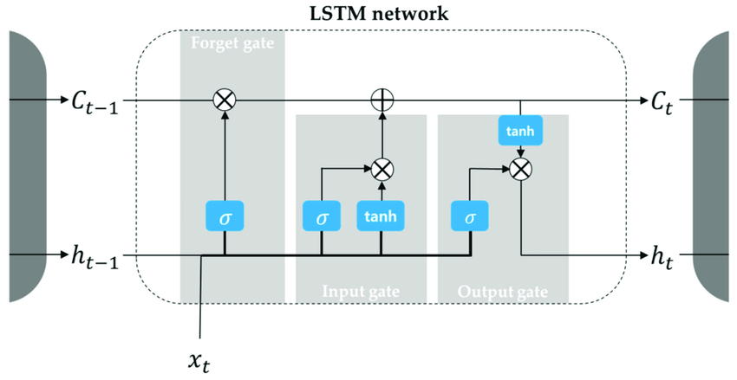
Рисунок 2.1 – Схема LSTM мережі
Для задачі визначення фейкових новин за допомогою LSTM можна розробити модель, яка аналізує послідовності слів у тексті новин для виявлення потенційно маніпулятивного або неправдивого контенту. LSTM ідеально підходить для цього завдання, оскільки вона може зберігати інформацію про контекст і важливі залежності в текстових даних на тривалі періоди часу.
Основною одиницею LSTM є блок пам'яті, що складається з чотирьох основних компонентів: вхідного затвора, вихідного затвора, затвора забуття та стану клітини. Ці компоненти взаємодіють між собою, дозволяючи моделі зберігати, модифікувати та видаляти інформацію протягом тривалого часу.
Математичне представлення моделі LSTM для класифікації фейкових новин:
Кроки LSTM:
- Затвор забуття $f_{t}$:
$f_{t} = σ(W_{t} ∙ [h_{t-1}, x_{t}] + b_{f})$, (2.1)
де $σ$ – сигмоїдальна функція активації, $W_{t}$ – ваги затвора забуття, $b_{f}$ – зсув затвора забуття, $h_{t-1}$ – попередній вихідний сигнал, а $x_{t}$ – поточний вхід.
- Вхідний затвор ($i_{t})$ і кандидат стану клітини (${\tilde{C}}_{t}$):
$i_{t} = σ(W_{i} ∙ [h_{t-1}, x_{t}] + b_{i})$ (2.2)
${\tilde{C}}_{t} = \tanh\left(W_{c} ∙ \left[h_{t-1}, x_{t}\right]+ b_{c}\right)$, (2.3)
де $W_{i}$, $W_{c}$ – ваги вхідного затвора і кандидата стану клітини відповідно, а $b_{i}$, $b_{c}$ – їх зсуви.
- Оновлення стану клітини ($С_{t}$):
$С_{t} = f_{t} ∙ C_{t-1}+i_{t} ∙ {\tilde{C}}_{t}$, (2.4)
де $С_{t}$ – новий стан клітини, $C_{t-1}$ – попередній стан клітини.
- Вихідний затвор ($o_{t}$) і кінцевий вихід ($h_{t}$):
$o_{t} = σ(W_{o} ∙ [h_{t-1}, x_{t}] + b_{o}$ (2.5)
$h_{t}= o_{t} ∙ tanh\left(С_{t}\right)$, (2.6)
де $W_{o}$ – ваги вихідного затвора, $b_{o}$ – зсув вихідного затвора.
Використання LSTM для класифікації:
Вектор ($h_{t}$), який є вихідним станом LSTM на кожному кроці, може використовуватися для визначення, чи є введені дані (новина) фейковою.
Збір вихідних станів можна агрегувати (наприклад, за допомогою усереднення або використання іншого механізму уваги) для отримання єдиного представлення новини.
Кінцевий класифікаційний шар (зазвичай повнозв'язний) використовується для визначення імовірності того, що новина є фейковою, згідно з формулою:
$P\left(Фейк \right| h) = σ(W_{p} ∙h+ b_{p})$, (2.7)
де $W_{p}$ і $b_{p}$ – параметри класифікаційного шару.
Ця LSTM-модель може бути навчена за допомогою набору даних із позначками "фейкова" або "справжня" для кожної новини, оптимізуючи параметри мережі таким чином, щоб мінімізувати втрати.

Опис алгоритму виявлення і розпізнавання фейків
Для виконання ключової мети дипломної роботи було розроблено алгоритм. Цей алгоритм включає кілька етапів, кожен з яких спрямований на ефективне виявлення дезінформації в текстових новинах в соціальних мережах.
Етап 1: Збір та попередня обробка даних
На першому етапі здійснюється збір даних з різних джерел соціальних медіа. Дані підлягають попередній обробці, яка включає нормалізацію тексту, видалення зайвих символів і стоп-слів, а також токенізацію тексту. Це дозволяє підготувати текст до подальшого аналізу та забезпечити його однорідність.
Етап 2: Векторизація тексту
Після попередньої обробки тексту виконується його векторизація. Векторизація здійснюється за допомогою вбудованих словників (embeddings). Векторизація перетворює текст в числові вектори, які можуть бути оброблені машинними алгоритмами.
Етап 3: Класифікація за допомогою двонаправленої LSTM
З векторизованих даних формується вхідний потік для моделі двонаправленої LSTM (Bi-LSTM). Bi-LSTM обробляє послідовності векторів, аналізуючи інформацію як в прямому, так і в зворотньому напрямку, що дозволяє вловити контекстуальні зв'язки в текстових даних з більшою точністю. Ця здатність забезпечує глибше розуміння смислових відносин між елементами тексту.
Етап 4: Додавання шару уваги
Після обробки тексту двонаправленою LSTM, в архітектуру моделі вводиться шар уваги (attention layer). Цей шар дозволяє моделі зосередитися на найбільш значущих словах або фразах у тексті, що важливо для точного визначення фейкових новин. Використання механізму уваги забезпечує вищу точність моделі, акцентуючи увагу на ключових елементах контенту.
Етап 5: Пост-обробка та візуалізація результатів
На останньому етапі результати класифікації проходять через процес пост-обробки, де може виконуватися додаткова перевірка та корекція результатів. Результати візуалізуються за допомогою графіків та таблиць для зручності аналізу та презентації.
Етап 6: Оцінка ефективності
Оцінка ефективності алгоритму здійснюється на основі метрик, таких як точність (accuracy), F1-оцінка, та площа під ROC-кривою (AUC). Ці метрики дозволяють оцінити здатність моделі ефективно відрізняти фейкові новини від правдивих.
Цей алгоритм дозволяє виконувати комплексний аналіз текстових даних.

Висновки до розділу 2
У даному розділі було виконано детальний аналіз існуючих алгоритмів обробки природної мови (NLP) та машинного навчання, спрямованих на виявлення фейкових новин. Значна увага приділялася розгляду як загальноприйнятих методів, так і передових практик у галузі, що дозволило обґрунтувати вибір інструментарію для розробки власної моделі.
На основі зібраної інформації та аналізу було сформовано математичну модель, що включає застосування двонаправленої LSTM та шару уваги для більш точної роботи з текстовими даними. Розроблений алгоритм призначений для ефективного виявлення маніпулятивного контенту в новинних публікаціях за допомогою аналізу контексту та визначення ключових фраз, що мають велике значення для класифікації тексту.

ОПИС ПРОГРАМНОГО ПРОДУКТУ ВИЯВЛЕННЯ І РОЗПІЗНАВАННЯ ФЕЙКІВ В СОЦ МЕРЕЖАХ

Основні відомості про клієнт-серверну архітектуру
Важливою аспектом організації програмного забезпечення в сучасних розподілених системах є використання клієнт-серверної архітектури, яка дозволяє розділити обробку даних між серверними та клієнтськими компонентами. Клієнтські програми забезпечують інтерфейс для взаємодії з користувачем і відправляють запити до сервера, який обробляє ці запити, керує ресурсами та забезпечує необхідну інформацію або послуги.
За допомогою клієнт-серверної архітектури, моделі для виявлення фейкових новин можуть бути розміщені та постійно оновлюватися на сервері, що забезпечує централізоване управління та легкість оновлення. Сервери обробляють великі обсяги даних, виконують аналіз та класифікацію, і відправляють результати до клієнтів. Це особливо важливо для алгоритмів машинного навчання, які вимагають регулярного оновлення для підтримання своєї точності і актуальності.
Використання централізованих серверів дозволяє зменшити навантаження на клієнтські системи, забезпечує більш високу продуктивність і знижує ризики безпеки, оскільки управління даними і ресурсами зосереджене в контрольованих умовах. Клієнти можуть автоматично отримувати оновлення з сервера без потреби в ручному втручанні, що істотно спрощує підтримку і оновлення програмного забезпечення.
Такий підхід також дозволяє використовувати різні формати передачі даних, такі як JSON, XML або HTML, через RESTful API, що робить систему гнучкою та сумісною з різними клієнтськими додатками. В результаті, система, яка використовує клієнт-серверну архітектуру для виявлення фейкових новин, стає більш масштабованою, ефективною та легкою у використанні.
Приклад клієнт-серверної архітектури зображено на рисунку 3.1.
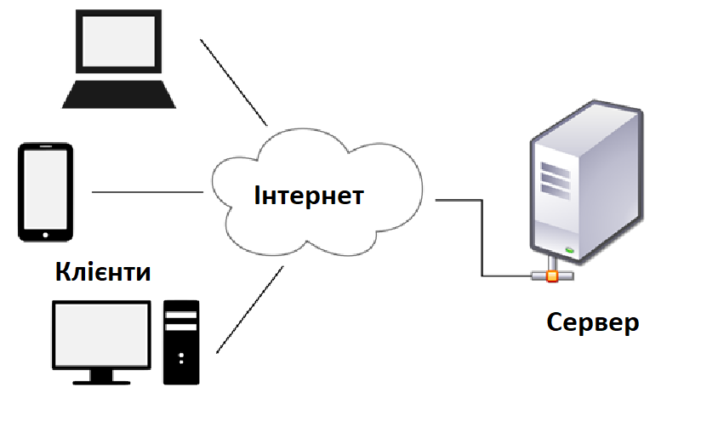
Рисунок 3.1 – Приклад клієнт-серверної архітектури

Засоби розробки
Для створення автоматизованої системи необхідно розробити клієнтську частину, веб-сервіс та модель.
Для створення клієнтської частини використовувалась інтегрована середовища розробки JetBrains WebStorm, яке надає широкі можливості розробки на JavaScript, CSS і HTML. WebStorm забезпечує автодоповнення коду, аналіз коду в реальному часі, навігацію по проекту, можливості рефакторингу, налагодження і інтеграцію з різними системами управління версіями. Однією з основних переваг WebStorm є можливість роботи з проектами, включаючи рефакторинг JavaScript коду, розташованого у різних файлах і папках проекту.
Основні можливості JetBrains WebStorm включають:
  - модифікацію файлів .css, .html, .js зі спостереженням за змінами в реальному часі;
  - підтримка HTML5;
  - підтримка JSDoc;
  - підтримка Node.js;
- можливості Zen Coding і Emmet для швидкого написання коду;
- відлагодження JavaScript коду;
- інтеграція з різними системами управління версіями;
- інтеграція з системами виявлення і виправлення помилок.
Для розробки веб-сервісу було обрано середовище розробки PyCharm. PyCharm – це крос-платформне інтегроване середовище розробки для мови програмування Python, що розробляється компанією JetBrains. Воно підтримує численні бібліотеки Python і рамки, такі як Django, Flask, Google App Engine та інші.
Для реалізації автоматизованої системи, було використано технології створення веб-сайтів на основі Python: Django, Flask, SQLAlchemy, HTML, CSS, Jinja та систему управління базами даних PostgreSQL. Ці технології дозволяють ефективно виконувати поставлені вимоги до автоматизованої системи.
Django – це високорівневий Python Web фреймворк, який сприяє швидкій розробці чистих та практичних додатків. За допомогою Django можна:
  - створювати масштабовані веб-програми з великим набором компонентів "з коробки";
  - використовувати Python для розробки на різних операційних системах: Windows, macOS та Linux;
  - легко розгортати веб-застосунки у хмарі або локально.
Основні переваги Django можна визначити наступним чином:
  - відкритий код фреймворку – весь код та документація є доступними у відкритому доступі в Інтернеті, що дозволяє розробникам вносити свої внески;
  - міжплатформна підтримка – можливість розробляти додатки для різних операційних систем і використовувати контейнеризацію за допомогою Docker, Kubernetes та інших технічних засобів;
  - висока продуктивність – завдяки оптимізованій роботі з базами даних та кешуванню;
  - багатий набір бібліотек та розширень, що входять у стандартну комплектацію;
  - модульність та зручність управління залежностями через використання Python Package Index (PyPI).
Django також спрощує процес конфігурації і розгортання проектів, що робить його ідеальним вибором для швидкого старту і масштабування проектів у міру їх розвитку.
PIP (або pip) – це система управління пакетами для Python, яка дозволяє користувачам встановлювати та управляти бібліотеками та залежностями, що не входять до стандартної бібліотеки Python. Використання pip спрощує процес додавання зовнішніх модулів до вашого Python-проекту, що дозволяє легко використовувати велику кількість відкритого коду, доступного у Python Package Index (PyPI).
Основні можливості pip включають:
- встановлення пакетів – pip дозволяє швидко встановлювати пакети за допомогою команди `pip install package_name`, що автоматично знайде та встановить пакет із PyPI разом із усіма необхідними залежностями;
- видалення пакетів – За допомогою pip можна також легко видалити пакети, використовуючи команду `pip uninstall package_name`;
- оновлення пакетів – За допомогою pip користувачі можуть оновити встановлені пакети до останніх версій за допомогою команди `pip install --upgrade package_name`;
- управління залежностями – Pip допомагає вирішувати конфлікти між залежностями та визначає найкращий спосіб встановлення необхідних пакетів;
- список встановлених пакетів – За допомогою команди `pip list` можна переглянути список всіх встановлених пакетів та їх версій;
- збереження і відновлення залежностей – Pip дозволяє експортувати список всіх встановлених пакетів у файл залежностей (зазвичай називається `requirements.txt`) за допомогою команди `pip freeze > requirements.txt`. Це дуже зручно для відновлення однакового середовища на іншій машині або у виробничому середовищі;
- інтеграція з віртуальним середовищем – Pip ідеально інтегрується з віртуальними середовищами Python, дозволяючи локально керувати залежностями проекту, не впливаючи на глобальне середовище інтерпретатора;
Ці можливості роблять pip неоціненним інструментом для розробників Python, дозволяючи легко керувати бібліотеками та модулями, необхідними для розробки сучасних програмних рішень.
Для розробки клієнтської частини системи серед розробників та архітекторів набуває популярності використання TypeScript.
TypeScript це розширення специфікації ECMAScript 5, у якому додано наступні особливості:
- анотації типів і перевірка їх узгодження на етапі компіляції;
- висновок типів;
- класи;
- інтерфейси;
- модулі;
- скорочений синтаксис «стрілок» для анонімних функцій;
- розширені можливості пошуку і параметри за замовчуванням;
- кортежі.
Для зберігання даних використана СУБД PostgreSQL, яка є однією з найбільш вживаних та популярних систем управління базами даних (СУБД) серед розробників та архітекторів програмного забезпечення.
Matloob Khushi здійснив порівняльний аналіз між PostgreSQL 9.0 та MySQL 5.6.15 для їхньої здатності обробляти геномні дані. У своєму аналізі продуктивності він виявив, що PostgreSQL витягує перекриваються геномні області у вісім разів швидше, ніж MySQL, використовуючи два набори даних по 80 000, кожен з яких утворює випадкові ділянки ДНК людини. Вставка та завантаження даних у PostgreSQL також були кращими, хоча загальна здатність пошуку обох баз даних була майже рівноцінною.
Для організації баз даних PostgreSQL використовує реляційну модель. Реляційна модель для управління базами даних – це підхід до управління даними з використанням структури та мови, що відповідає логіці предикатів першого порядку, вперше описаний в 1969 р. Англійським інформатиком Едгаром Ф. Коддом, де всі дані представляється в термінах кортежів, згрупованих у відносини. База даних, організована з точки зору реляційної моделі, є реляційною базою даних.
Більшість реляційних баз даних використовують визначення даних SQL та мову запитів; ці системи реалізують те, що можна розглядати як інженерне наближення до реляційної моделі. Таблиця у схемі бази даних SQL відповідає предикатній змінній; вміст таблиці до відношення; ключові обмеження, інші обмеження та запити SQL відповідають предикатам. Однак бази даних SQL у багатьох деталях відхиляються від реляційної моделі, і Кодд запекло аргументував відхилення, що компрометують початкові принципи.
Для розробки моделі використовуються TensorFlow та Keras, які є провідними бібліотеками у галузі машинного навчання та глибокого навчання.
TensorFlow – це відкрита бібліотека, створена Google для обчислень, що дозволяють ефективно будувати та тренувати нейронні мережі. Її гнучкість та здатність масштабування роблять її особливо підходящою для складних обчислювальних завдань. TensorFlow підтримує як ЦПУ, так і ГПУ, що робить її вибором для різних платформ, від мобільних телефонів до великих обчислювальних кластерів.
Keras є високорівневим API для нейронних мереж, який працює поверх TensorFlow (та інших бібліотек як Theano чи Microsoft Cognitive Toolkit). Keras дозволяє швидко та інтуїтивно проектувати та експериментувати з різними архітектурами нейронних мереж, у тому числі згортковими та рекурентними нейронними мережами. Він забезпечує простіші абстракції та легкий вхідний бар'єр для розробників, які нові у галузі глибокого навчання.
Завдяки поєднанню TensorFlow та Keras, розробники можуть зосередитися на швидкій реалізації концепцій і експериментах, мінімізуючи потребу в детальному контролі нижчих рівнів обчислювальних процесів, які виконує TensorFlow. Це значно спрощує процес створення, тренування та валідації моделей глибокого навчання, дозволяючи швидше доводити до впровадження нові ідеї та інновації.

Подання ПЗ з позицій SAD (Software Architecture Document)

Погляд кінцевого користувача (User View)
Діаграма варіантів використання, яка представлена на рисунку 3.2, відображає функціональні можливості системи аналізу тексту на фейковість для користувача.
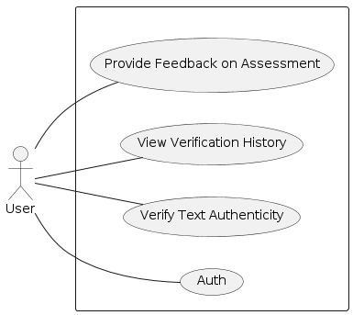
Рисунок 3.2 – Діаграма варіантів використання
Таблиця 3.1 – Опис варіантів використання системи
Варіант використання | Опис
Авторизація в системі | Дозволяє користувачі увійти в систему для того, щоб отримати доступ до основних функцій системи.
Верифікувати автентичність тексту (Verify Text Authenticity) | Дозволяє користувачеві перевірити текст на автентичність для визначення можливих ознак фальсифікації або неправдивості.  Попередня авторизація є обов'язковою для даного варіанту використання.
Переглядати історію верифікацій (View Verification History) | Надає користувачеві доступ до історії попередніх запитів на верифікацію, дозволяючи переглядати результати та деталі попередніх перевірок.  Попередня авторизація є обов'язковою для даного варіанту використання.
Надати відгук на оцінку (Provide Feedback on Assessment) | Дозволяє користувачеві надавати відгук на результати верифікації тексту, сприяючи удосконаленню алгоритмів системи та підвищенню точності аналізу.  Попередня авторизація є обов'язковою для даного варіанту використання.

Логічний погляд на ПЗ (logical View)
Для розуміння функціональності системи було створено діаграму класів (рисунок 3.3).
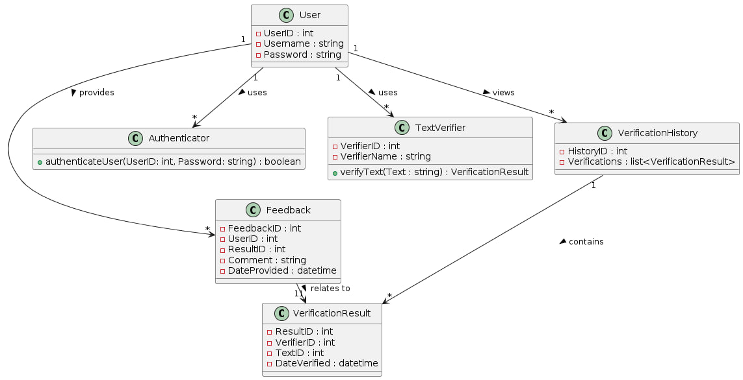
Рисунок 3.3 – Діаграма класів

Процесний підхід (Process View)
Діаграма послідовностей, зображена на рисунку 3.4, демонструє потік даних та контролю у вашій системі, від первинної взаємодії з користувачем до кінцевого представлення результатів. Вона допомагає зрозуміти, як кожен компонент спілкується та координується під час процесу аналізу тексту.
Користувач (User): Розпочинає процес, відвідуючи веб-сайт і подаючи текст для аналізу.
Веб-сайт (Website): Отримує текст від користувача та відправляє його в веб-сервіс для аналізу.
Веб-сервіс (WebService): Діє як посередник, обробляючи запит, відправляючи текст у модель глибокого навчання для аналізу.
Модель глибокого навчання (DeepLearningModel): Аналізує текст і відправляє результати назад до веб-сервісу.
База даних (Database): Зберігає результати аналізу та підтверджує збереження назад веб-сервісу.
Веб-сайт (Website): Отримує результати аналізу від веб-сервісу і відображає їх користувачу.
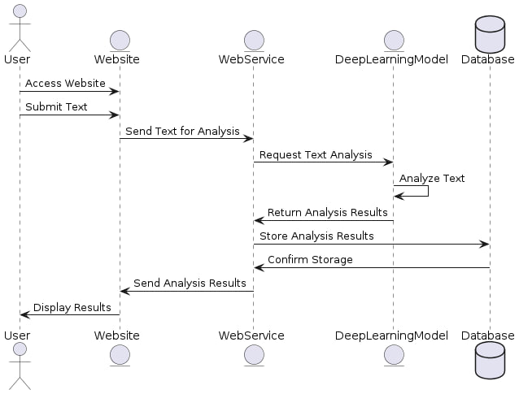
Рисунок 3.4 – Діаграма послідовностей

Погляд розробника (Implementation View)
Діаграма компонентів, зображена на рисунку 3.5, надає огляд архітектури високого рівня, показуючи основні компоненти та їхню взаємодію.
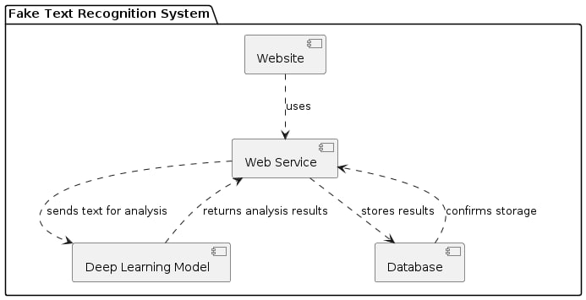
Рисунок 3.5 – Діаграма компонентів
Веб-сайт: це інтерфейс користувача, за допомогою якого користувачі взаємодіють із системою, надсилаючи текст і переглядаючи результати аналізу.
Веб-служба: діє як посередник, який обробляє запити та відповіді між веб-сайтом і моделлю глибокого навчання. Він також взаємодіє з базою даних для зберігання та отримання даних.
Модель глибокого навчання: основний аналітичний механізм системи, який відповідає за виконання аналізу тексту, щоб визначити, чи є текст справжнім чи підробленим.
База даних: керує зберіганням даних, забезпечуючи постійність результатів аналізу, що дозволяє відстежувати історію та отримувати веб-службою.

БД (Data View)
Опис сутностей:
- Користувач;
  - UserID: первинний ключ, унікально ідентифікує кожного користувача;
  - Ім'я користувача: Ім'я користувача;
  - Пароль: зашифрований пароль для автентифікації користувача.
- TextSubmission;
  - TextID: первинний ключ, унікально ідентифікує кожне надсилання тексту;
  - UserID: Зовнішній ключ, посилання на таблицю User;
  - Вміст: фактичний текстовий вміст, поданий на аналіз;
  - SubmissionDate: дата та час надсилання тексту.
- AnalysisResult;
  - ResultID: первинний ключ, унікально ідентифікує кожен результат аналізу;
  - TextID: зовнішній ключ, посилання на таблицю TextSubmission;
  - IsAuthentic: логічне значення, яке вказує, чи вважається текст автентичним;
  - AnalysisDetails: додаткові відомості про виконаний аналіз;
  - DateAnalyzed: дата та час завершення аналізу.
- Зворотній зв'язок.
  - FeedbackID: первинний ключ, унікально ідентифікує кожну частину відгуку;
  - ResultID: зовнішній ключ, посилання на AnalysisResult;
  - UserID: зовнішній ключ, посилання на користувача, який надав відгук;
  - Коментар: наданий текст відгуку;
  - DateProvided: дата та час надання відгуку.
Логічна схема БД ілюструє (рисунок 3.6), як таблиці в базі даних взаємопов’язані, забезпечуючи повну структуру для зберігання всіх необхідних даних для системи розпізнавання фейкового тексту.
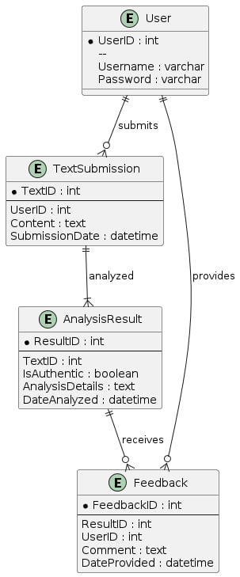
Рисунок 3.6 – Логічна схема БД

Погляд системного інженера (Deployment View)
На діаграмі розгортання (рисунок 3.7) наведено схему розгортання системи розпізнавання фейкового тексту з використанням різних служб AWS.
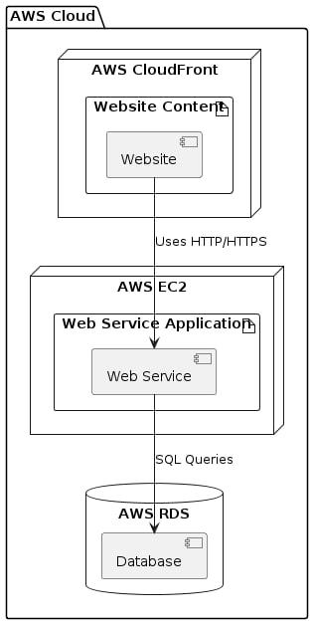
Рисунок 3.7 – Діаграма розгортання
AWS CloudFront: використовується для обслуговування статичного та динамічного вмісту веб-сайту. AWS CloudFront покращує доставку, кешуючи вміст сайту ближче до користувачів, зменшуючи затримку та покращуючи час завантаження.
AWS EC2 (Elastic Compute Cloud): розміщує додаток веб-сервісу. Цей сервер обробляє вхідні запити з веб-сайту, зв’язується з базою даних для зберігання й пошуку даних і використовує модель глибокого навчання для аналізу тексту.
AWS RDS (служба реляційної бази даних): керує базою даних, у якій зберігаються дані користувачів, текстові повідомлення, результати аналізу та відгуки. AWS RDS надає масштабовану, високопродуктивну службу бази даних із резервним копіюванням, обслуговуванням і масштабуванням, які обробляє AWS.

Інструкція користувача по роботі з ПЗ
Після відкриття веб-сайту, відкривається сторінка авторизація (рис. 3.8), де користувач повинен ввести юзернейм та пароль і відправити форму. При не заповненні полів чи введенні некоректних даних виводиться повідомлення про помилку.
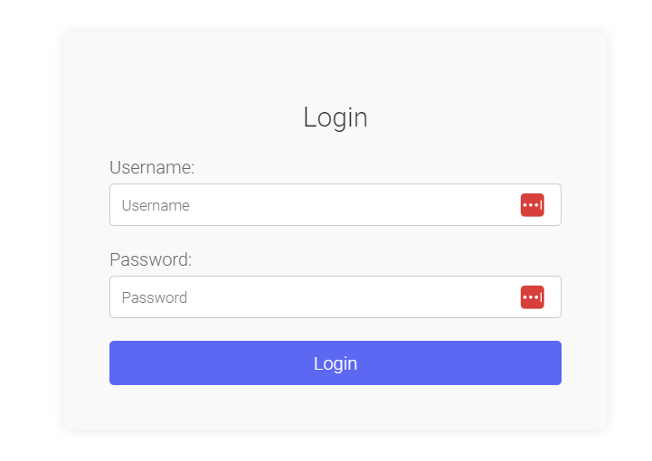
Рисунок 3.8 – Сторінка авторизації
При вході з коректними даними, відривається головна сторінка користувача (рисунок 3.9), де користувач може перевірити текст на фейковість та переглянути попередні перевірки.
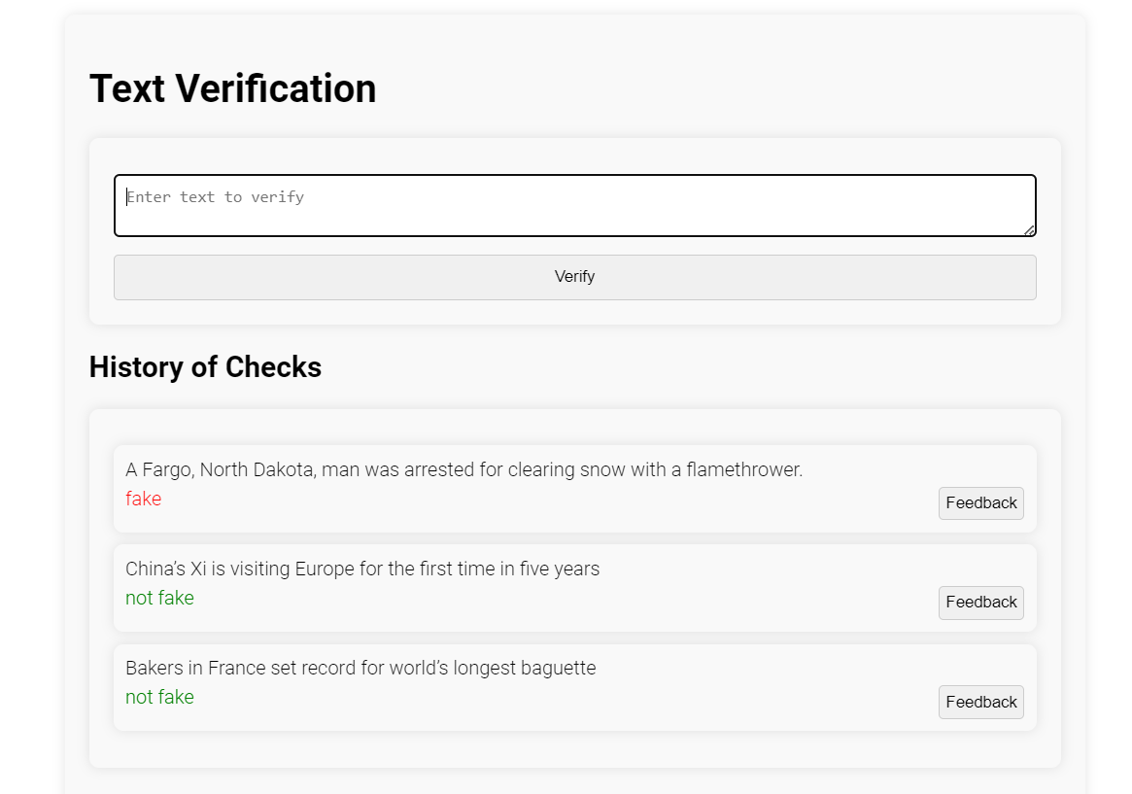
Рисунок 3.9 – Головна сторінка користувача
Користувач повинен внести текст в поле вводу зверху екрану і далі натиснути кнопку “Verify”, далі результат відображиться на екрані (рисунок 3.10).
Також, нижче головного поля вводу, користувач може побачити свої попередні перевірки, і відповідні результати.
Натиснувши кнопку “Feedback”, відкривається модальне вікно, де користувач може внести власне бачення, чи це є фейкова новина чи ні.
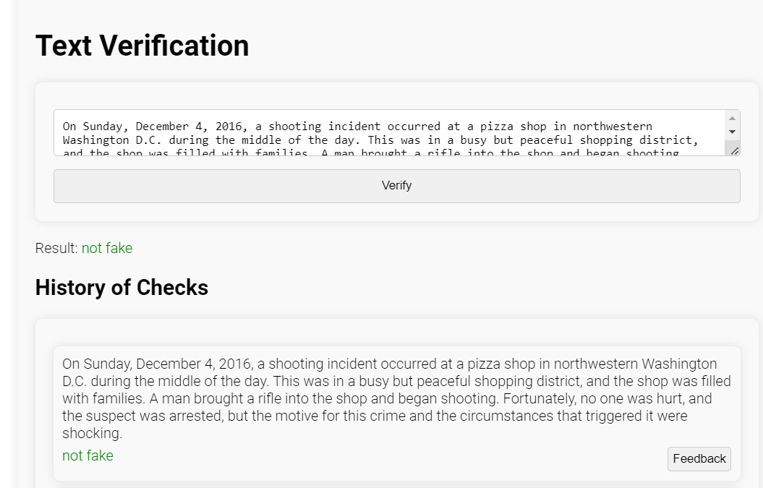
Рисунок 3.10 – Результат перевірки на фейковість
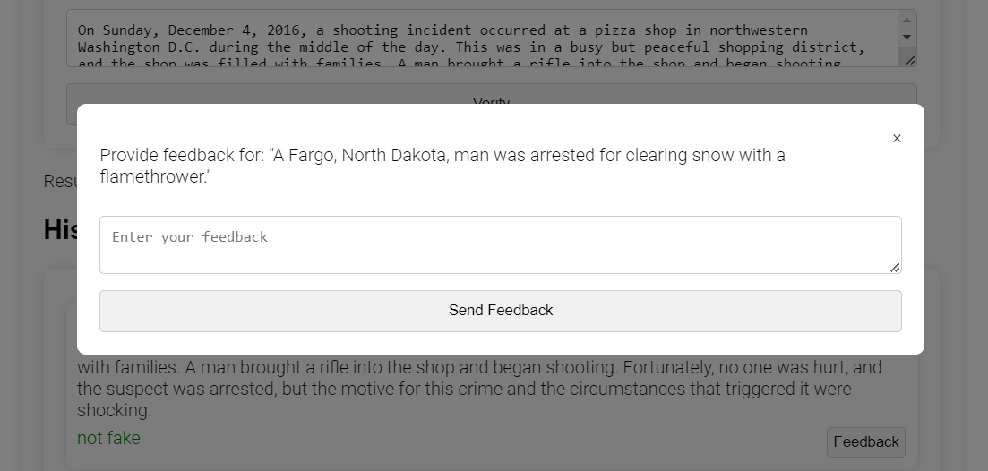
Рисунок 3.10 – Модальне вікно вводу фідбеку
Ввівши текст у відповідне поле вводу та натиснувши кнопку “Send Feedback”, він збережиться на сервері.

Висновки до розділу 3
Було проведено аналіз та вибір оптимальних інструментів для розробки системи перевірки тексту на фейковість.
Також, було створено діаграму варіантів використання, яка відображає можливі шляхи взаємодії користувача з програмою.
Крім того, були розроблені діаграми класів, послідовностей, компонентів та розгортання, що допомогли уявити архітектуру програмного продукту та його внутрішню взаємодію. Ці діаграми є важливим інструментом для розробників під час реалізації та тестування додатку.
Також було розроблено логічну схему бази даних, яка відображає структуру і взаємозв'язки між данними, необхідними для коректної роботи системи перевірки тексту на фейковість.
У результаті використання вищезгаданих засобів розробки було успішно створено та протестовано систему перевірки тексту на фейковість, яка відповідає вимогам та потребам користувачів.

РЕЗУЛЬТАТИ ДОСЛІДЖЕНЬ

Опис контрольного прикладу
Для системи аналізу тексту на фейковість було розроблено набір контрольних прикладів, наведений в таблиці 4.1.
Таблиця 4.1 – Опис контрольних прикладів
ID | Тестовий сценарій | Вхідні дані | Очікуваний результат | Результат
1 | Вхід з правильними обліковими даними | Username: "admin", Password: "admin" | Успішний вхід, перехід на головну сторінку | Пройдено
2 | Вхід з неправильними обліковими даними | Username: "admin", Password: "1234" | Помилка "Невірний логін або пароль" | Пройдено
3 | Введення порожнього тексту в поле для проведення аналізу |  | Помилка "Будь ласка, введіть текст для аналізу" | Пройдено
4 | Відправлення тексту на аналіз | "Test text" | Результат аналізу (fake/not fake) відображений | Пройдено
5 | Перегляд історії перевірок | Навігація до розділу історії | Відображення списку минулих перевірок | Пройдено
6 | Відправлення відгуку на перевірку | Кнопка відгуку в одній з перевірок | Відображення форми для відгуку, можливість відправлення | Пройдено
Ці контрольні приклади допоможуть перевірити основні функції системи, забезпечуючи впевненість у її стабільності та надійності перед запуском в реальних умовах.

Збір та попередня обробка даних
Датасет WELFake є всебічною колекцією новинних статей, спеціально зібраною для забезпечення збалансованості та неупередженості даних, що є критично важливим для якісного навчання алгоритмів та досягнення точних результатів у дослідженнях фейкових новин. Цей датасет було створено шляхом об'єднання чотирьох існуючих датасетів: Kaggle, McIntire, Reuters та BuzzFeed, які були обрані через подібну структуру та дві категорії новин — справжні та фейкові.
Основні характеристики датасету WELFake:
- кількість статей – датасет складається з 72,134 новинних статей, з яких 35,028 є справжніми, а 37,106 – фейковими;
- структура датасету – включає три колонки – заголовок, текст статті та мітка, яка вказує на справжність (real) або фейковість (fake) новини.
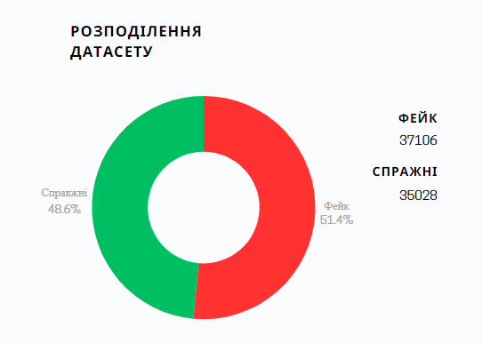
Рисунок 4.1 – Розподілення датасету
Ключові спостереження з датасету:
- довжина статтей – статті, що містять від 450 до 550 слів, зазвичай є більш надійними;
- тенденції надійності – коротші, але змістовні статті часто виявляються більш правдивими;
- читабельність тексту – фейкові новини мають гіршу читабельність порівняно з справжніми новинами;
- суб'єктивність – фейкові статті мають більшу суб'єктивність порівняно з справжніми статтями;
- кількісне співвідношення – кількість статей, що представляють справжні новини, перевищує кількість фейкових.

Структура нейронної мережі
Модель з механізмом уваги та двонаправленою LSTM (Attention-based BiLSTM) поєднує переваги двонаправленої LSTM (BiLSTM) і механізму уваги для створення більш ефективної моделі для задач класифікації послідовностей. Основна ідея полягає в тому, щоб підвищити здатність моделі концентруватися на найважливіших частинах вхідних даних для покращення результатів класифікації.
Основні компоненти моделі:
BiLSTM Layer (Двонаправлена LSTM-шар): Цей шар обробляє вхідну послідовність (новинний артикул) у двох напрямках – прямому та зворотному, захоплюючи контекстуальну інформацію минулого та майбутнього на кожному часовому кроці.
Механізм уваги (Attention Mechanism): Цей ключовий компонент дозволяє моделі фокусуватися на різних частинах вхідної послідовності під час створення вихідної послідовності, фактично важучи значимість різних частин. У контексті класифікації фейкових новин модель може концентруватися на найважливіших словах або реченнях у статті, які вказують на її неправдивість чи достовірність.
Класифікаційний шар (Classification Layer): Це останній шар моделі, який приймає зважену суму виходів BiLSTM (вироблену механізмом уваги) і виробляє кінцеву класифікацію (фейк чи реальні новини).
На рисунку 4.2 зображена початкова структура нейронної мережі, і запропонований метод.
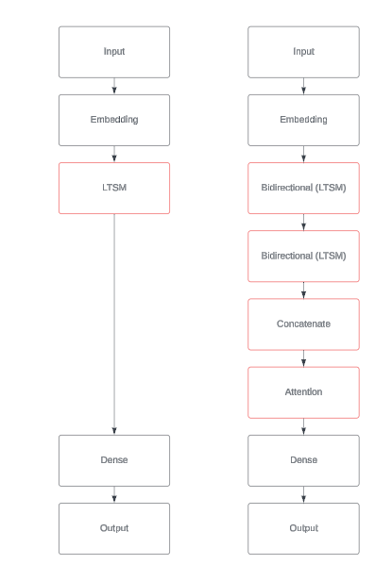
Рисунок 4.2 – Структура нейронної мережі

Метрики оцінювання результатів
Для оцінювання моделі класифікації фейкових новин використовуються кілька загальноприйнятих метрик, кожна з яких надає різну перспективу щодо ефективності моделі.
Основні метрики:
1. F1-score (F1-оцінка):
F1-оцінка є гармонічним середнім значенням точності (precision) і повноти (recall). Ця метрика забезпечує одне число, що балансує компроміс між точністю і повнотою. Розраховується так:
$F1Score=\frac{2*Precision*Recall}{Precision+Recall}$ (4.1)
2. Accuracy (Точність):
Точність – це відношення кількості правильних прогнозів до загальної кількості зроблених прогнозів. Вона розраховується за формулою:
$Accuracy=\frac{True Positives+True Negatives}{Total Predictions}$ (4.2)
Хоча точність є поширеною метрикою, вона може бути вводить в оману у контексті класифікації фейкових новин, якщо набір даних є незбалансованим.
3. Recall (Повнота):
Повнота, також відома як чутливість або істинно позитивний рівень, є відношенням числа правильно класифікованих фейкових новин до загальної кількості фактичних позитивних випадків. Розраховується так:
$Recall=\frac{True Positives}{True Positives+False Negatives}$ (4.3)
Повнота є особливо важливою, оскільки важливо ідентифікувати якомога більше фейкових новин для запобігання їх поширенню.
4. Precision (Точність):
Точність, також відома як позитивний прогностичний показник, є відношенням числа правильно класифікованих фейкових новин до загальної кількості позитивних прогнозів, зроблених моделлю. Розраховується так:
$Precision=\frac{True Positives}{True Positives+False Positives}$ (4.4)
Точність важлива, оскільки відображає здатність моделі правильно ідентифікувати фейкові новини, не класифікуючи помилково справжні новини як фейкові.
5. Loss (Втрати):
Втрати вимірюють, наскільки добре прогнози моделі відповідають цільовим значенням. Зазвичай для задач бінарної класифікації, як класифікація фейкових новин, використовується втрата бінарної крос-ентропії. Розраховується так:
$f\left(x\right)=-\frac{1}{N}*\sum_{i=1}^{N}{\left[y_{i}* \log\left(\hat{y_{i}}\right)+\left(1- y_{i}\right)* \log\left(1- \hat{y_{i}}\right)\right]}$, (4.5)
де $N$ – кількість зразків, $y_{i}$ – фактичне цільове значення i-го зразка, $\hat{y_{i}}$ – прогнозоване значення для i-го зразка.
Кожна з цих метрик надає різну перспективу щодо ефективності моделі, і важливо враховувати їх усі при оцінюванні моделі для класифікації фейкових новин.

Аналіз отриманих результатів
Отримані результати навчання моделей LSTM та запропонованого методу для класифікації фейкових новин представлені нижче за допомогою кількох ключових метрик оцінки ефективності.

Таблиця 4.2 – Аналіз результатів тестування:
Метрика | LSTM | Запропонований метод
F1-Score | 0.87431 | 0.97689
Accuracy | 87.45% | 97.72%
Recall | 88.52% | 97.75%
Precision | 86.78% | 97.82%
Loss | 0.17521 | 0.07289
Таблиця 4.3 – Аналіз результатів навчання:
Метрика | LSTM | Запропонований метод
F1-Score | 0.89891 | 0.99198
Accuracy | 89.97% | 99.25%
Recall | 90.01% | 99.30%
Precision | 89.91% | 99.28%
Loss | 0.13088 | 0.02499

Основні спостереження:
- Загальна ефективність: обидві моделі показали високу ефективність на навчальних та тестових наборах даних. Запропонований метод загалом продемонструвала перевагу в більшості метрик, особливо на навчальних даних.
- Тестові та навчальні результати: різниця в показниках продуктивності між двома моделями на тестових даних була незначною, що свідчить про те, що обидві моделі є надійними та ефективними для класифікації фейкових новин.
Ці результати підтверджують значущість використання механізмів уваги в моделях глибокого навчання для завдань класифікації, особливо у контексті виявлення фейкових новин, де важливо розуміти та аналізувати контекст та вагомість окремих частин тексту.

Висновки до розділу 4
Було проведено ретельне тестування системи для класифікації фейкових новин. Також, було детально описано модель нейромережі запропонованого методу на основі двонаправленої довготривалої короткочасної пам'яті з механізмом уваги. Результати тестування ясно продемонстрували, що запропонований метод значно краще справляється з виявленням фейкових новин у порівнянні зі стандартною LSTM моделлю.
Використання механізму уваги дозволило моделі більш ефективно аналізувати та враховувати контекстуальні особливості вхідних текстів, виділяючи важливі для класифікації частини. Це забезпечило високу точність та повноту в ідентифікації фейкових статей, зменшуючи кількість помилкових позитивів та негативів. Таким чином, запропонований метод показав вагоме підвищення ефективності в порівнянні з іншими аналогічними системами, підтверджуючи свою придатність для застосування в реальних умовах для боротьби з розповсюдженням фейкових новин.

ВИСНОВОК
У ході виконання дипломної роботи було проведено глибоке дослідження в галузі виявлення та розпізнавання фейкових новин та дезінформації у соціальних мережах. Робота охопила аналіз предметної області, вивчення математичних моделей і алгоритмів розпізнавання фейкових новин, а також розробку програмного продукту згідно з сучасними вимогами.
Було розглянуто поняття інформаційних фейків, а також вплив дезінформації та пропаганди на суспільний інтелект і свідомість людей. Особлива увага була приділена аналізу дезінформації в умовах російсько-української війни. Вивчення існуючих рішень дозволило визначити основні напрямки для подальшої роботи та розробки власного програмного продукту.
Було детельно досліджено та описано кілька моделей та алгоритмів для виявлення і розпізнавання фейків, зокрема за допомогою технологій обробки природної мови та нейромереж.
В рамках дослідження було запропоновано новий метод виявлення фейкових новин, який інтегрує уваго-орієнтовану двонаправлену довготривалу короткочасну пам'ять. Цей метод використовує переваги механізму уваги для зосередження на важливих сегментах тексту, що забезпечує глибше розуміння контексту та підвищує точність класифікації.
Програмний продукт було розроблено з урахуванням клієнт-серверної архітектури, що дозволяє ефективно обробляти запити користувачів у реальному часі. Було використано сучасні засоби розробки та підходи до архітектури програмного забезпечення, що забезпечили високу надійність та масштабованість системи.
Було проведено комплексне тестування системи, яке показали високу ефективність запропонованого методу у порівнянні зі стандартною LSTM. Результати тестувань підтвердили значне покращення в точності, повноті та інших метриках, що робить запропоновану систему потужним інструментом у боротьбі з дезінформацією.
Загалом, розроблена система демонструє значні переваги у виявленні та класифікації фейкових новин та може бути рекомендована до використання на практиці для підвищення інформаційної безпеки в соціальних мережах. Надалі планується продовження робіт по удосконаленню алгоритмів та розширенню функціоналу системи.

СПИСОК ВИКОРИСТАНОЇ ЛІТЕРАТУРИ
- Дезінформація: як розпізнати та боротися [Електронний ресурс] // Chernivrsi Law School – 2023 – Режим доступу до ресурсу: https://law.chnu.edu.ua/dezinformatsiia-yak-rozpiznaty-ta-borotysia.
- Джерела інформації про війну [Електронний ресурс] // Фонд демократичні ініціативи – 2024 – Режим доступу до ресурсу: https://dif.org.ua/article/dzherela-informatsii-pro-viynu.
- 3 ДІПФЕЙК ТА ДЕЗІНФОРМАЦІЯ [Електронний ресурс] // Friedrich Naumann Foundation – 2022 – Режим доступу до ресурсу: https://www.aup.com.ua/uploads/DEEPFAKES_FNF_AUP_2020.pdf.
- Your Guide to Natural Language Processing (NLP) [Електронний ресурс] // Diego Lopez Yse – 2019 – Режим доступу до ресурсу: https://towardsdatascience.com/your-guide-to-natural-language-processing-nlp-48ea2511f6e1.
- Hochreiter, S.; Schmidhuber, J. Long short-term memory. Neural Comput. 1997, 9, 1735–1780.
- Cho, K.; van Merrienboer, B.; Gulcehre, C.; Bahdanau, D.; Bougares, F.; Schwenk, H.; Bengio, Y. Learning Phrase Representations using RNN Encoder-Decoder for Statistical Machine Translation.
- Zhang, X.; Chen, F.; Huang, R. A combination of RNN and CNN for attentionbased relation classification. Procedia Comput. Sci. 2018, 131.
- Zhou, C.; Sun, C.; Liu, Z.; Lau, F. A C-LSTM neural network for text classification.
- Gururangan, S.; Marasovi´c, A.; Swayamdipta, S.; Lo, K.; Beltagy, I.; Downey, D.; Smith, N.A. Don’t stop pretraining: Adapt language models to domains and tasks.
- 65. Liu, Y.; Ott, M.; Goyal, N.; Du, J.; Joshi, M.; Chen, D.; Levy, O.; Lewis, M.; Zettlemoyer, L.; Stoyanov, V. Roberta: A robustly optimized bert pretraining approach.
- Alghamdi, О.; Lin, Y.; Luo, S.: A comparative study of machine learning and deep learning techniques for fake news detection. Information 2022.
- Khan, J.Y.; Khondaker, M.T.I.; Afroz, S.; Uddin, G.; Iqbal, A. A benchmark study of machine learning models for online fake news detection. Mach. Learn. Appl. 2021.
- Horne, L.; Matti, M.; Pourjafar, P.; Wang, Z. GRUBERT: A GRU-Based Method to Fuse BERT Hidden Layers for Twitter Sentiment Analysis. In Proceedings of the 1st Conference of the Asia-Pacific Chapter of the Association for Computational Linguistics and the 10th International Joint Conference on Natural Language Processing: Student Research Workshop; Association for Computational Linguistics: Suzhou, China, 2020; pp. 130–138
- Nakamura, K.; Levy, S.; Wang, W.Y. r/fakeddit: A new multimodal benchmark dataset for fine-grained fake news detection.
- Ajao, O.; Bhowmik, D.; Zargari, S. Sentiment aware fake news detection on online social networks. In Proceedings of the ICASSP 2019—2019 IEEE International Conference on Acoustics, Speech and Signal Processing (ICASSP), Brighton, UK, 12–17 May 2019.
- Bhutani, B.; Rastogi, N.; Sehgal, P.; Purwar, A. Fake news detection using sentiment analysis. In Proceedings of the 2019 Twelfth International Conference on Contemporary Computing (IC3), Noida, India, 8–10 August 2019.
- Alghamdi, О.; Lin, Y.; Luo, S.: A comparative study of machine learning and deep learning techniques for fake news detection. Information 2022.
- Giachanou, A.; Rosso, P.; Crestani, F. Leveraging emotional signals for credibility detection. In Proceedings of the 42nd International ACM SIGIR Conference on Research and Development in Information Retrieval, Paris, France, 21–25 July 2019.
- Kumar, S.; Asthana, R.; Upadhyay, S.; Upreti, N.; Akbar, M. Fake news detection using deep learning models: A novel approach. Trans. Emerg. Telecommun. Technol. 2020.
- Nakamura, K.; Levy, S.; Wang, W.Y. r/fakeddit: A new multimodal benchmark dataset for fine-grained fake news detection.
- Kaliyar, R.K.; Kumar, P.; Kumar, M.; Narkhede, M.; Namboodiri, S.; Mishra, S. DeepNet: An efficient neural network for fake news detection using news-user 100 engagements. In Proceedings of the 2020 5th International Conference on Computing, Communication and Security (ICCCS), Patna, India, 14–16 October 2020.
- Kirchknopf, A.; Slijepˇcevi´c, D.; Zeppelzauer, M. Multimodal Detection of Information Disorder from Social Media. In Proceedings of the 2021 International Conference on Content-Based Multimedia Indexing (CBMI), Lille, France, 28–30 June 2021.
- Xie, J.; Liu, S.; Liu, R.; Zhang, Y.; Zhu, Y. SeRN: Stance extraction and reasoning network for fake news detection. In Proceedings of the ICASSP 2021—2021 IEEE International Conference on Acoustics, Speech and Signal Processing (ICASSP), Toronto, ON, Canada, 6–11 June 2021.
- Raza, S.; Ding, C. Fake news detection based on news content and social contexts: A transformer-based approach. Int. J. Data Sci. Anal. 2022.

ДОДАТОК А – Фрагменти коду
Приклад коду для тренування моделі
import numpy as np
import pandas as pd
from sklearn.metrics import f1_score
from sklearn.model_selection import train_test_split
from tensorflow.keras.metrics import Precision, Recall, Accuracy
from tensorflow.keras.preprocessing.text import Tokenizer
from tensorflow.keras.preprocessing.sequence import pad_sequences
from tensorflow.keras.layers import Input, Embedding, Bidirectional, LSTM, Dense, Attention
from tensorflow.keras.models import Model
from tensorflow.keras.optimizers import Adam
import tensorflow as tf

# Завантаження даних WELFake
df = pd.read_csv('./WELFake_Dataset.csv')

# Об'єднання заголовків і текстів
df['full_text'] = df['title'] + " " + df['text']

texts = df['full_text'].astype(str).tolist()
labels = df['label'].astype(int).tolist()

print(f'texts {len(texts)}.')
print(f'labels {len(labels)}.')

# Токенізація та векторизація текстів
tokenizer = Tokenizer(num_words=340000) # Встановлюємо максимальний розмір словника
tokenizer.fit_on_texts(texts)
sequences = tokenizer.texts_to_sequences(texts)

# Отримання розміру словника
word_index = tokenizer.word_index
print(f'Знайдено {len(word_index)} унікальних токенів.')

# Падінг послідовностей до однакової довжини
data = pad_sequences(sequences, maxlen=200)

# Розділення на тренувальний та валідаційний набори
X_train, X_val, y_train, y_val = train_test_split(data, labels, test_size=0.2, random_state=42)

# Визначення параметрів моделі
max_sequence_length = 200
embedding_dim = 128
vocab_size = 340000

# Створення моделі
inputs = Input(shape=(max_sequence_length,))
embedding_layer = Embedding(vocab_size, embedding_dim)(inputs)
lstm_layer = Bidirectional(LSTM(64, return_sequences=True))(embedding_layer)
attention_output = Attention()([lstm_layer, lstm_layer])
attention_output = tf.keras.layers.Flatten()(attention_output)
dense_layer = Dense(24, activation='relu')(attention_output)
outputs = Dense(1, activation='sigmoid')(dense_layer)

model = Model(inputs=inputs, outputs=outputs)

# Компіляція моделі з вибраними метриками
model.compile(
optimizer=Adam(1e-4),
loss='binary_crossentropy',
metrics=[Precision(name='precision'), Recall(name='recall'), Accuracy(name='accuracy')]
)

y_train = np.array(y_train).astype(np.float32)
y_val = np.array(y_val).astype(np.float32)

history = model.fit(
X_train, y_train, # Use directly
batch_size=32,
epochs=10,
validation_data=(X_val, y_val) # Use directly
)

# Збір метрик після тренування
val_pred = (model.predict(X_val) > 0.5).astype("int32")

# F1-Score
f1 = f1_score(y_val, val_pred)

# Accuracy
accuracy = history.history['val_accuracy'][-1]

# Recall
recall = history.history['val_recall'][-1]

# Precision
precision = history.history['val_precision'][-1]

# Loss
loss = history.history['val_loss'][-1]

print(f'F1-Score: {f1}')
print(f'Accuracy: {accuracy}')
print(f'Recall: {recall}')
print(f'Precision: {precision}')
print(f'Loss: {loss}')

ДОДАТОК Б – UML Діаграми
Діаграма варіантів використання

Діаграма класів

Діаграма послідовностей

Діаграма компонентів

Логічна схема БД


Діаграма розгортання


